Содержание
Введение 3
1 Техническое задание 6
1.1 Обоснование требований к комплексу технических средств 6
1.2 Описание функциональной структуры 7
1.3 Характеристика программных комплексов для решения поставленной задачи. 9
2 Технический проект 14
2.1 Описание архитектуры разрабатываемого продукта 14
2.2 Разработка внутренней структуры 16
3 Рабочий проект 31
3.1 Программа и методика испытаний 31
3.2 Создание эксплуатационной документации 43
3.2.1 Руководство системного программиста 43
3.2.2 Руководство оператора 47
Заключение 58
Список литературы 59
Приложение А. USE–Case диаграмма 64
Приложение Б. Диаграмма компонентов приложения «Компьютерная игра – rally race» 65
Приложение В. Интерфейс графического редактора Krita 5.2.9 66
Приложение Г. Интерфейс Blender 4.4.1, программного обеспечения для создания трёхмерной компьютерной графики 67
Приложение Д. Интерфейс VS Code 1.99.3 – редактор исходного кода 68
Приложение Е. Интерфейс Git 2.49 – системы контроля версий 69
Приложение Ж. Интерфейс среды среды IDLE Python 70
Приложение З. Интерфейс среды проектирования Microsoft Visio 2021 71
Приложение И. Диаграмма классов программного обеспечения «Компьютерная игра – rally race» 72
Приложение К. Листинг программного кода 73

Введение
В современном мире технологии игры важную роль в различных сферах деятельности, включая образование и развлечения. Разработка инновационных решений для образовательных учреждений и индустрии развлечений становится актуальной задачей. Одним из таких направлений является создание 3D инди–игр на языке Python, которые могут быть использованы не только как развлекательный контент, но и как инструмент для обучения и релаксации.
Целью исследования, является проектирование и разработка программного обеспечения, далее (ПО), на языке Python, которое может служить в качестве расслабляющего симулятора вождения для использования в автошколах или просто как развлекательная ПО для любителей гоночных симуляторов. ПО будет способствовать развитию моторики, координации и концентрации внимания у игроков, а также помогать инструкторам по вождению организовывать интерактивные занятия и отслеживать прогресс обучающихся.
Разработка программного обеспечения для автошколы является актуальной задачей, поскольку она позволит предложить инструкторам и ученикам удобные и инновационные решения для организации образовательного процесса. ПО может стать дополнительным инструментом для проведения занятий, способствуя повышению качества обучения и удовлетворению потребностей в отдыхе от рутинных тренировок.
Объектом исследования является – создание игр, а предмет исследования – методы и способы улучшения навыков вождения.
В качестве задач исследования, были выявлены следующие задачи:
- изучение предметной области;
- поиск и обработка информации о существующих ПО – симуляторах вождения;
- разработка концепции и структуры игры;
- создание дизайна игры;
- программирование игры на языке Python;
- тестирование игры.
При разработке программного обеспечения, были проанализированы различные игровые решения, которые могут быть использованы для сравнения с разрабатываемой игрой. Далее представлен краткий обзор некоторых из них.
Автосимуляторы, например, популярные гоночные симуляторы, такие как Assetto Corsa, Assetto Corsa Competizione, Forza Motorsport. Плюсы, широкий выбор игр и приложений, направленных на развитие моторики и координации. Минусы, не все игры адаптированы под конкретные потребности автошкол и могут требовать дополнительной доработки для использования в образовательных целях.
Обучающие программы–симуляторы вождения, например, приложения для отработки навыков вождения в виртуальной среде City Car Driving 1.5.7, Автобан, 3D инструктор v.2.2.7. Плюсы, фокус на развитии конкретных навыков вождения, соответствующих требованиям автошкол. Минусы, ограниченный набор функций и возможностей по сравнению с более сложным ПО.
Игры–симуляторы управления транспортными средствами, например, симуляторы управления различными видами транспорта, Flatout 2, Wreckfest, Real Racing 3 и т.д.. Плюсы, возможность моделирования различных сценариев вождения в разных условиях. Минусы, сложность адаптации под образовательные цели автошколы.
Выбор конкретного игрового решения зависит от специфических потребностей автошколы, интересов учеников и предпочтений инструкторов. Разрабатываемое программное обеспечение, может предложить более глубокую интеграцию с образовательной программой автошколы и работать в автономном режиме без необходимости постоянного подключения к интернету.
Структура дипломного проекта включает следующие этапы:
- разработка технического задания;
- разработка технического проекта;
- адаптация рабочего проекта;
- создание программного обеспечения.
В ходе исследования, согласно поставленным ранее задачам, должны быть успешно реализованы все запланированные функции игры, включая главное меню с выбором режима игры, одиночную игру или мультиплеер, настройку параметров и опций в зависимости от выбранного режима, а также возможность создания сервера в режиме мультиплеера и подключения других игроков. Для удобства использования должен быть создан установщик при помощи Inno Setup 6.4.3, что позволяет установить приложение на персональном компьютере, далее (ПК), под управлением операционной системы Windows. Компиляция приложения должна быть выполнена с помощью Nuitka 1.9.
В качестве ожидаемых результатов, согласно поставленным ранее задачам, можно выделить следующее, в результате выполнения дипломного проекта будет создано программное обеспечение, на языке Python, которое может быть использовано в автошколах для обучения и релаксации учеников. ПО будет включать в себя различные сценарии вождения в разных условиях, адаптированные под образовательные цели. Также будут разработаны методические рекомендации по использованию игры в образовательном процессе. Результаты исследования могут быть использованы для дальнейшего развития проекта и внедрения подобных игр в образовательную практику автошкол.

1 Техническое задание

Обоснование требований к комплексу технических средств
Для разработки ПО на языке Python необходимо обеспечить комплекс технических средств с достаточной производительностью и мощностью для выполнения кода, сборки и отладки игры.
Требования к аппаратному комплексу:
- оперативная память, объём не менее 16 ГБ;
- накопитель, SSD объёмом не менее 256 ГБ;
- видеокарта, поддержка расширений и функций, необходимых для работы с графикой в 3D.
Требования к периферийным устройствам:
- мышь и клавиатура для управления процессом разработки;
- возможно использование дополнительных устройств ввода, например, контроллеров.
Программное обеспечение:
- интерпретатор Python версии 3.11.9;
- фреймворк Ursina;
- операционная система Windows 10 pro 22h2;
- графический редактор Krita 5.2.9;
- ПО для создания трёхмерной компьютерной графики Blender 4.4.1;
- редактор кода Visual Studio Code 1.99.3;
- система контроля версий Git 2.49;
- аудиоредактор звуковых файлов Audacity 3.7.3;
- транспайлер Nuitka 1.9;
- система создания инсталляторов Inno Setup 6.4.3;
- программа для создания диаграмм Microsoft Visio 2021.
ПО должно включать в себя:
- возможность создания и управления персонажами;
- разнообразные сценарии вождения в различных условиях;
- интерактивные элементы для взаимодействия игрока с окружением;
- систему отслеживания прогресса игрока;
- поддержку автономного режима работы без постоянного подключения к интернету.
Для разработки игры будут использованы следующие библиотеки и инструменты, astroid 3.3.9, colorama 0.4.6, dill 0.3.9, docopt 0.6.2, ExifRead 3.0.0, graphviz 0.20.3, isort 6.0.1, mccabe 0.7.0, packbits 0.6, Panda3D 1.10.15, panda3d 1.3.0, gltf 0.13.0, panda3d–simplepbr 0.13.0, pillow 11.1.0, platformdirs 4.3.7, psd–tools3 1.8.2, PyBundle 1.0.6, pylint 3.3.6, pyperclip 1.9.0, screeninfo 0.8.1, tomlkit 0.13.2, typing_extensions 4.12.2, ursina 5.2.0, UrsinaNetworking 2.1.4.
Выбранный комплекс технических средств и набор библиотек обеспечивают достаточные возможности для разработки полноценного ПО на языке Python. Они позволяют реализовать все необходимые функции и сценарии, а также обеспечить стабильную работу игры на различных платформах, Windows, Linux, Mac.

1.2 Описание функциональной структуры
Результатом выполнения дипломного проекта будет являться ПО, предназначенное для одиночной игры или мультиплеера. ПО будет включать в себя различные сценарии вождения в разных условиях, адаптированные под образовательные цели. ПО должно выполнять следующие функции:
- авторизация пользователя;
- навигация по меню и игровому пространству;
- создание профиля игрока;
- просмотр профиля игрока;
- выбор игрового режима, например, гонка, испытание на время или дрифт;
- настройка параметров игры в разделах «Видео», «Геймплей», «Аудио» и «Управление»;
- управление персонажем в соответствии с настройками управления;
- создание и настройка машин для гонок;
- покраска машин;
- добавление украшений на машины;
- выбор карт для игры;
- включение ботов для одиночной игры;
- создание сервера для мультиплеера;
- подключение других игроков к созданному серверу;
- начало игры.
Путь пользователя в игре представлен на рисунке 1.
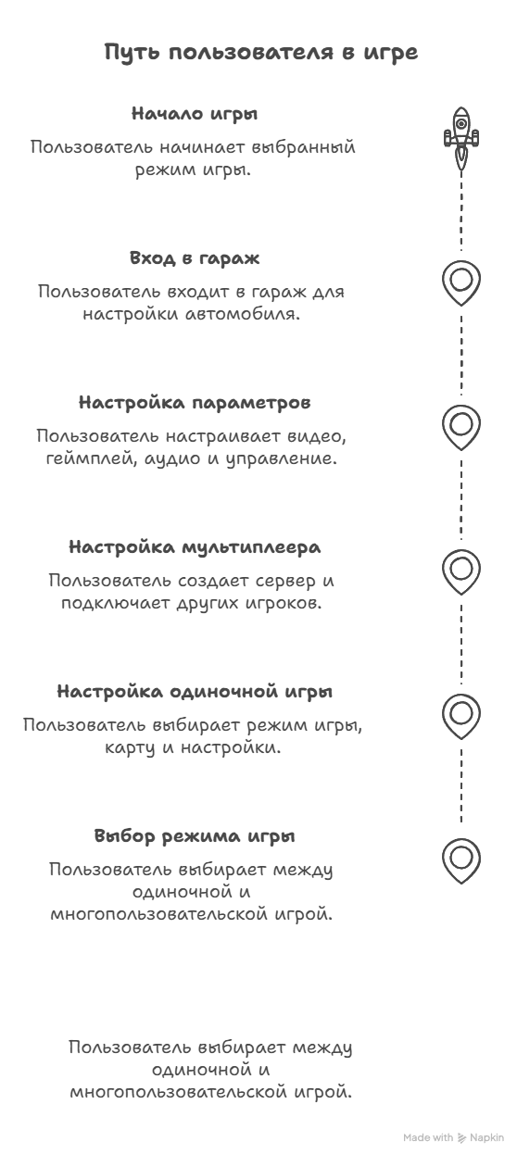
Рисунок 1 – путь пользователя в игре
Общий сценарий использования приложения представлен на рисунке 2.
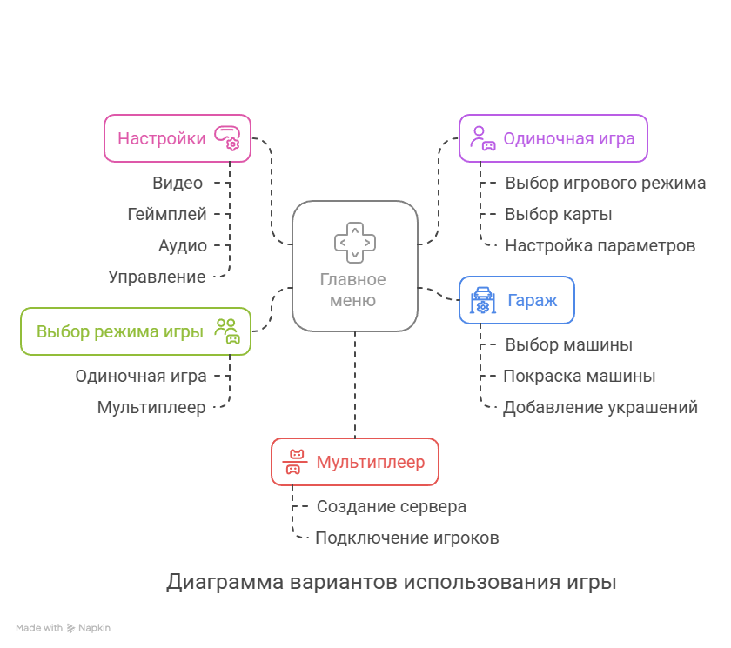
Рисунок 2 – Общий сценарий использования приложения
USE–Case диаграмма представлена в приложении А.
Таким образом, результатом данного дипломного проекта станет создание ПО, предназначенной для образовательных целей.

1.3 Характеристика программных комплексов для решения поставленной задачи.
Krita 5.2.9 – графический редактор, предлагающий большой функционал для рисования и обработки растровых изображений. Преимущества перед известным Photoshop очевидны: программа бесплатна, устанавливается на все известные операционные системы, помимо Windows можно загрузить для Mac и Linux. Интерфейс намного удобнее и понятнее для новичков, есть поддержка русского языка. С эстетической точки зрения Krita 5.2.9 выигрывает. Набор кистей Криты людям с художественным вкусом понравится больше чем в Гимпе. Еще выбор программы зависит от задачи Программа пользуется авторитетом в среде профессиональных игровых художников. Интерфейс графического редактора Krita 5.2.9, представлен в приложении В.
Blender 4.4.1 – профессиональное свободное и открытое программное обеспечение для создания трёхмерной компьютерной графики, включающее в себя средства моделирования, скульптинга, анимации, симуляции, рендеринга, постобработки и монтажа видео со звуком, компоновки с помощью «узлов», Node Compositing, а также создания 2D–анимаций. В настоящее время пользуется большой популярностью среди бесплатных 3D–редакторов в связи с его быстрым стабильным развитием и технической поддержкой. Интерфейс Blender 4.4.1, программного обеспечения для создания трёхмерной компьютерной графики, представлен в приложении Г.
Visual Studio Code, далее (VS Code 1.99.3) – это мощный и бесплатный редактор кода от Microsoft, который поддерживает множество языков программирования, включая Python. Он обладает множеством функций, которые делают его идеальным инструментом для разработки на Python. Среди них – поддержка расширений, VS Code 1.99.3 имеет огромный каталог расширений, которые могут улучшить ваш рабочий процесс. Вы можете найти расширения для автодополнения, анализа кода, интеграции с различными сервисами и многого другого. Интеграция с Git 2.49. Встроенная поддержка Git 2.49 позволяет легко управлять версиями вашего кода. Вы можете выполнять все основные операции с Git 2.49 прямо из редактора, такие как коммиты, пуши, пуллы и создание веток. Отладка, мощные инструменты для отладки помогают быстро находить и исправлять ошибки. Вы можете устанавливать точки останова, просматривать значения переменных и выполнять команды в интерактивной консоли.
Легкость и производительность. VS Code 1.99.3 работает быстро и не требует много ресурсов. Это делает его отличным выбором для разработчиков, которые работают на различных платформах и устройствах. Для полноценной работы с Python в VS Code 1.99.3 необходимо установить соответствующее расширение. Это расширение добавляет поддержку автодополнения, отладки, форматирования кода и многое другое. Дополнительные полезные расширения. Pylance – улучшает поддержку автодополнения и анализа кода. Это расширение использует мощный движок для анализа кода, который помогает находить ошибки и улучшать качество кода. Python Docstring Generator – автоматически генерирует docstrings для ваших функций и классов. Это помогает поддерживать документацию в актуальном состоянии и улучшает читаемость кода. Интерфейс VS Code 1.99.3 – редактор исходного кода, представлен в приложении Д.
Git 2.49 – это одна из самых популярных систем контроля версий, VCS. Такие системы помогают разработчикам хранить и версионировать исходный код приложений, настройки систем и другие текстовые файлы. И хотя ничего не мешает использовать VCS в других областях, чаще всего они применяются именно в IT. Каждое состояние файлов в Git 2.49 можно зафиксировать, сделать коммит, причем это навсегда останется в истории репозитория. Поэтому можно в любой момент посмотреть историю изменений файлов, сравнить различные версии и отменить отдельные изменения. Также Git 2.49 упрощает ведение параллельной разработки несколькими членами команды. Для этого используется ветвление. Условно можно сказать, что в Git 2.49–репозитории есть одна основная ветка, в которой хранится текущая стабильная версия исходного кода. Интерфейс Git 2.49 – системы контроля версий, представлен в приложении Е.
Язык программирования Python 3.11.9 – это мощный инструмент для создания программ самого разнообразного назначения, доступный даже для новичков. С его помощью можно решать задачи различных типов. Python – мультипарадигмальный высокоуровневый язык программирования общего назначения с динамической строгой типизацией и автоматическим управлением памятью, ориентированный на повышение производительности разработчика, читаемости кода и его качества, а также на обеспечение переносимости написанных на нём программ. Язык является полностью объектно–ориентированным в том плане, что всё является объектами. Python – интерпретируемый язык, использующийся в том числе для написания скриптов. Недостатками языка являются зачастую более низкая скорость работы и более высокое потребление памяти написанными на нём программами по сравнению с аналогичным кодом, написанным на компилируемых языках, таких как C или C++.
Python является мультипарадигменным языком программирования, поддерживающим императивное, процедурное, структурное, функциональное, асинхронное, объектно–ориентированное программирование и метапрограммирование. Задачи обобщённого программирования решаются за счёт динамической типизации. Аспектно–ориентированное программирование частично поддерживается через, декораторы, более полноценная поддержка обеспечивается дополнительными фреймворками. Такие методики как контрактное и логическое программирование можно реализовать с помощью библиотек или расширений. Основные архитектурные черты – динамическая типизация, автоматическое управление памятью, полная интроспекция, механизм обработки исключений, поддержка многопоточных вычислений с глобальной блокировкой интерпретатора, GIL, высокоуровневые структуры данных. Поддерживается разбиение программ на модули, которые, в свою очередь, могут объединяться в пакеты. Интерфейс среды IDLE Python, представлен в приложении Ж.
Ursina Engine 5.2.0 – это открытый по лицензии MIT игровой 3D–движок под Windows, Mac и Linux для разработки 3D/2D–игр любых жанров и типов, используя популярный скриптовой язык программирования Python 3.11.9 и более новые его версии. Базируется он на основе кода хорошо зарекомендовавшего себя игрового движка Panda3D. Этот движок значительно упрощает разработку игр, визуализаций и других видов программ. Лаконичный API в сочетании с мощью ЯП Python упрощает жизнь разработчикам, позволяя им сосредоточиться на том, что они делают. Если в других движках, например, присутствует длительное ожидание компиляции кода, то в этом движке имеется горячая загрузка кода, текстур, моделей прямо во время воспроизведения игры. Имеется воспроизведение в полноэкранном режиме в процессе разработки. Также имеется автоматический импорт файлов форматов .psd и .blend. Используется простой в использовании класс мешей для создания процедурной геометрии. Включено множество процедурных 3D–примитивов. Чтобы начать работу с Ursina Engine 5.2.0, должен быть установлен Python 3.11.9 .6 или более поздняя версия, а также менеджер пакетов pip и Git 2.49. Игры создаются путем написания чистого кода Python.
Audacity 3.7.3 – свободный многоплатформенный аудиоредактор звуковых файлов, ориентированный на работу с несколькими дорожками.
Nuitka 1.9 – транспайлер, который транслирует код Python в исполняемые файлы или исходный код C/C++. Он работает с разными версиями Python и позволяет создавать автономные приложения, даже когда Python не установлен на целевом компьютере. Nuitka 1.9 выпускается под лицензией Apache.
Inno Setup 6.4.3 – система создания инсталляторов для Windows–программ с открытым исходным кодом. Впервые выпущенный в 1997 году, Inno Setup 6.4.3 сегодня конкурирует и даже превосходит многие коммерческие установщики по функциональности и стабильности.
Microsoft Visio 2021 – одна из самых популярных программ для создания диаграмм, которая позволяет создавать диаграммы, визуализировать данные и моделировать процессы в привычном интерфейсе. Visio поставляется с массивом шаблонов и встроенных форм, которые позволяют создавать практически любые диаграммы любой сложности. Visio также позволяет пользователям определять свои собственные формы и импортировать их в чертеж. Интерфейс среды проектирования Microsoft Visio 2021, представлен в приложении З.
Microsoft Word 2021 – текстовый редактор с широкими возможностями по созданию и оформлению документации любой сложности. Программа поставляется в составе пакета Microsoft Office, но может быть установлена и отдельно.
Таким образом после обоснования требований к комплексу технических средств, описания функциональной структуры и описания характеристики программных комплексов для решения поставленной задачи, можно переходить к непосредственной реализации проекта.

2 Технический проект

2.1 Описание архитектуры разрабатываемого продукта
Назначением ПО является реализация игрового процесса, предназначенного для образовательных целей и развлечений. ПО включает в себя элементы управления транспортными средствами, различные игровые карты и систему достижений. ПО спроектировано на языке программирования Python с использованием соответствующих библиотек и инструментов для создания трёхмерной графики. Диаграмма классов программного обеспечения «Компьютерная игра – rally race», представлена в приложении И, диаграмма компонентов приложения «Компьютерная игра – rally race», представлена в приложении Б.
Проект имеет следующую структуру:
- main.py – основной файл проекта, который содержит основную логику игры;
- requirements.txt – список зависимостей проекта, включая все необходимые библиотеки и модули;
- init__.py – инициализационный файл, содержащий общие настройки для всего проекта;
- assets/ – папка для хранения ресурсов игры, изображения, шрифты, аудиофайлы. Здесь хранятся все графические элементы, звуки и другие ресурсы, необходимые для работы игры;
- audio/ – подкаталог для звуковых файлов. В этой папке хранятся звуковые эффекты, музыка и другие аудиоматериалы;
- cars/ – подкаталог для моделей автомобилей. В данном каталоге, хранятся файлы с моделями транспортных средств, которые игрок сможет использовать в игре;
- garage/cosmetics/ – подкаталог для косметических элементов в гараже. В этом каталоге размещены различные элементы декора и украшения для гаража игрока;
- maps/ – папка с файлами карт. Здесь хранятся файлы с картами различных игровых локаций;
- particles/ – папка для частиц и эффектов. В этой папке будут хранятся файлы, отвечающие за эффекты;
- highscore/ – папка для хранения данных о высоких результатах игроков. В данном каталоге, хранится информация о лучших результатах игроков в различных режимах игры;
- src/ – папка с исходными кодами игры. В этой папке находятся все файлы с кодом, написанные на языке Python;
- tracks/ – папка с файлами треков. В данном каталоге, хранятся файлы с настройками для игровых карт.
Далее представлено описание основных компонентов игры:
achievements.py – файл, отвечающий за систему достижений. В этом файле реализована логика начисления достижений игрокам за выполнение определённых заданий или достижение определённых результатов;
ai.py – код искусственного интеллекта. Здесь реализован искусственный интеллект для противников или других объектов в игре;
car.py – класс для управления автомобилем. В файле описан класс, который будет управлять поведением автомобиля на дороге;
main_menu.py – основной игровой экран. Здесь реализовано главное меню игры, где игрок сможет выбрать режим игры, настройки и другие опции;
multiplayer.py – мультиплеерные функции. В этом файле реализована логика многопользовательской игры, включая подключение к серверу и взаимодействие между игроками;
particles.py – файлы, отвечающие за частицы и эффекты. Здесь описаны классы для создания различных частиц и эффектов в игре;
server.py – серверная логика игры. В этом файле реализована логика работы сервера, который будет обрабатывать запросы от игроков и передавать им данные;
sun.py – настройки освещения и солнца в игре. Здесь настроены параметры освещения и положение солнца на игровых картах.

2.2 Разработка внутренней структуры
Состав объектов с детальным описанием их свойств и событий приведен в таблице 1.
Таблица 1 – Состав и свойства объектов приложения
Наименование объекта | Назначение | Свойства
init__.py | инициализационный файл содержащий общие настройки для всего проекта | # Импортируем основные модули  from .src.achievements import *  from .src.ai import *  from .src.car import *  from .main import *  from .src.main_menu import *  from .src.multiplayer import *  from .src.particles import *  from .src.server import *  from .src.sun import *  # Импортируем треки  from .tracks.forest_track import *  from .tracks.grass_track import *  from .tracks.lake_track import *  from .tracks.sand_track import *  from .tracks.savannah_track import *  from .tracks.snow_track import *
main.py | основной файл проекта | # Устанавливаем шрифт по умолчанию для текста  Text.default_font = "./assets/Roboto.ttf"  # Устанавливаем разрешение текста по умолчанию  Text.default_resolution = 1080 * Text.size  # Настройка окна приложения  app = Ursina()  window.title = "Rally"  window.borderless = False  window.show_ursina_splash = True  window.cog_button.disable()  window.fps_counter.disable()  window.exit_button.disable()  if sys.platform != "darwin":  # Проверяем, не является ли платформа macOS  window.fullscreen = True  # Если нет, разворачиваем окно на весь экран  else:  window.size = window.fullscreen_size  # Устанавливаем размер окна в полный экран  window.position = Vec2(  # Устанавливаем позицию окна по центру экрана  int((window.screen_resolution[0] – window.fullscreen_size[0]) / 2),  int((window.screen_resolution[1] – window.fullscreen_size[1]) / 2)  )  # Запускаем новый поток для загрузки ресурсов  def load_assets():  # Определяем функцию для загрузки ресурсов  models_to_load = [  # Автомобили  "sports–car.obj", "muscle–car.obj", "limousine.obj", "lorry.obj", "hatchback.obj", "rally–car.obj",  # Теки  "sand_track.obj", "grass_track.obj", "snow_track.obj",  "forest_track.obj", "savannah_track.obj", "lake_track.obj", "particles.obj",  # Границы трека  "sand_track_bounds.obj", "grass_track_bounds.obj", "snow_track_bounds.obj",  "forest_track_bounds.obj", "savannah_track_bounds.obj", "lake_track_bounds.obj",  # Детали треков  "rocks–sand.obj", "cacti–sand.obj", "trees–grass.obj", "thintrees–grass.obj", "rocks–grass.obj", "grass–grass_track.obj", "trees–snow.obj",  "thintrees–snow.obj", "rocks–snow.obj", "trees–forest.obj", "thintrees–forest.obj", "rocks–savannah.obj", "trees–savannah.obj",  "trees–lake.obj", "thintrees–lake.obj", "rocks–lake.obj", "bigrocks–lake.obj", "grass–lake.obj", "lake_bounds.obj",  # Косметика  "viking_helmet.obj", "duck.obj", "banana.obj", "surfinbird.obj", "surfboard.obj"  ]  ….
main_menu.py | Основной игровой экран. Здесь реализовано главное меню игры, где игрок сможет выбрать режим игры, настройки и другие опции | # Устанавливаем стандартное разрешение текста в зависимости от размера текста  Text.default_resolution = 1080 * Text.size  class MainMenu(Entity):  def __init__(self, car, ai_list, sand_track, grass_track, snow_track, forest_track, savannah_track, lake_track):  # Инициализируем родительский класс Entity с указанием родителя как camera.ui  super().__init__(  parent = camera.ui  )  # Создаем различные меню и отключаем их по умолчанию, кроме start_menu  self.start_menu = Entity(parent = self, enabled = True)  self.host_menu = Entity(parent = self, enabled = False)  self.created_server_menu = Entity(parent = self, enabled = False)  self.server_menu = Entity(parent = self, enabled = False)  self.main_menu = Entity(parent = self, enabled = False)  self.race_menu = Entity(parent = self, enabled = False)  self.maps_menu = Entity(parent = self, enabled = False)  self.settings_menu = Entity(parent = self, enabled = False)  self.video_menu = Entity(parent = self, enabled = False)  self.gameplay_menu = Entity(parent = self, enabled = False)  self.audio_menu = Entity(parent = self, enabled = False)  self.controls_menu = Entity(parent = self, enabled = False)  # Создаем меню для гаража и отключаем его  self.garage_menu = Entity(parent = self, enabled = False)  self.cars_menu = Entity(parent = self.garage_menu, enabled = False)  self.colours_menu = Entity(parent = self.garage_menu, enabled = False)  # Создаем меню паузы и выхода и отключаем их  self.cosmetics_menu = Entity(parent = self.garage_menu, enabled = False)  self.pause_menu = Entity(parent = self, enabled = False)  self.quit_menu = Entity(parent = self, enabled = False)  # Собираем все меню в список для удобства доступа  self.menus = [  self.start_menu, self.host_menu, self.created_server_menu, self.server_menu,  self.main_menu, self.race_menu, self.maps_menu, self.settings_menu, self.video_menu, self.gameplay_menu,  self.audio_menu, self.controls_menu, self.garage_menu, self.pause_menu, self.quit_menu  ]  # Присваиваем переданные аргументы классу как его атрибуты  self.car = car  self.sand_track = sand_track  self.grass_track = grass_track  self.snow_track = snow_track  self.forest_track = forest_track  self.savannah_track = savannah_track  self.lake_track = lake_track  self.ai_list = ai_list  # Инициализируем переменную для солнца, которая будет использоваться позже  self.sun = None  # Загружаем звуковой эффект клика и устанавливаем его параметры  self.click = Audio("click.wav", False, False, volume = 10)  # Собираем все треки в список для удобства доступа  self.tracks = [  self.sand_track, self.grass_track, self.snow_track, self.forest_track, self.savannah_track, self.lake_track  ]  ….
car.py | Класс для управления автомобилем. В файле описан класс, который будет управ–лять поведением автомобиля на дороге. | # Определяем lambda–функцию для получения знака числа: –1 для отрицательных, 1 для положительных и 0 для нуля.  sign = lambda x: –1 if x < 0 else (1 if x > 0 else 0)  # Устанавливаем стандартное разрешение текста в зависимости от размера Text.  Text.default_resolution = 1080 * Text.size  class Car(Entity):  # Конструктор класса Car с параметрами по умолчанию для позиции, поворота и других характеристик автомобиля.  def __init__(self, position = (0, 0, 4), rotation = (0, 0, 0), topspeed = 30, acceleration = 0.35, braking_strength = 30, friction = 0.6, camera_speed = 8, drift_speed = 35):  # Инициализируем родительский класс Entity с моделью автомобиля, текстурой и коллайдером.  super().__init__(  model = "sports–car.obj",  texture = "sports–red.png",  collider = "box",  position = position,  rotation = rotation,  )  # Создаем родительский объект для управления поворотами автомобиля.  self.rotation_parent = Entity()  # Устанавливаем контроллеры движения на клавиши 'wasd'.  self.controls = "wasd"  # Инициализируем начальные значения скорости и других параметров автомобиля.  self.speed = 0  self.velocity_y = 0  self.rotation_speed = 0  self.max_rotation_speed = 2.6  self.steering_amount = 8  self.topspeed = topspeed  self.braking_strenth = braking_strength  self.camera_speed = camera_speed  self.acceleration = acceleration  self.friction = friction  self.drift_speed = drift_speed  self.drift_amount = 4.5  self.turning_speed = 5  self.max_drift_speed = 40  self.min_drift_speed = 20  self.pivot_rotation_distance = 1  # Настройки камеры для следования за автомобилем.  self.camera_angle = "top"  self.camera_offset = (0, 60, –70)  self.camera_rotation = 40  self.camera_follow = False  self.change_camera = False  ….
track.py | Файл с настройками игровых карт | # Определяем класс ForestTrack, наследующий от Entity  class ForestTrack(Entity):  # Конструктор класса, принимающий объект автомобиля  def __init__(self, car):  # Вызываем конструктор родительского класса Entity  super().__init__(  model = "forest_track.obj",  texture = "forest_track.png",  position = (0, –50, 0),  rotation = (0, 270, 0),  scale = (12, 12, 12),  collider = "mesh"  )  # Сохраняем ссылку на объект автомобиля  self.car = car  # Создаем линию финиша как невидимый куб  self.finish_line = Entity(model = "cube", position = (31, –48, 72), rotation = (0, 0, 0), scale = (3, 8, 30), visible = False)  # Создаем границы трека как невидимый объект  self.boundaries = Entity(model = "forest_track_bounds.obj", collider = "mesh", position = (0, –50, 0), rotation = (0, 270, 0), scale = (12, 12, 12), visible = False)  # Создание стен трека, невидимых для игрока  self.wall1 = Entity(model = "cube", position = (–16, –48, 50), collider = "box", rotation = (0, 90, 0), scale = (5, 30, 50), visible = False)  self.wall2 = Entity(model = "cube", position = (–16, –48, 23), collider = "box", rotation = (0, 90, 0), scale = (5, 30, 50), visible = False)  self.wall3 = Entity(model = "cube", position = (5, –48, 33), collider = "box", rotation = (0, 0, 0), scale = (5, 30, 40), visible = False)  self.wall4 = Entity(model = "cube", position = (–34, –48, 33), collider = "box", rotation = (0, 0, 0), scale = (5, 30, 40), visible = False)  self.wall5 = Entity(model = "cube", position = (–18, –48, 0), collider = "box", rotation = (0, 90, 0), scale = (5, 30, 50), visible = False)  self.wall6 = Entity(model = "cube", position = (–18, –48, –30), collider = "box", rotation = (0, 90, 0), scale = (5, 30, 50), visible = False)  self.wall7 = Entity(model = "cube", position = (–4, –48, –15), collider = "box", rotation = (0, 0, 0), scale = (5, 30, 50), visible = False)  self.wall8 = Entity(model = "cube", position = (–30, –48, –15), collider = "box", rotation = (0, 0, 0), scale = (5, 30, 50), visible = False)  # Создаем триггер для стен  self.wall_trigger = Entity(model = "cube", position = (11, –45, –70), rotation = (0, 0, 0), scale = (3, 20, 40), visible = False)  # Создаем деревья на треке  self.trees = Entity(model = "trees–forest.obj", texture = "tree–forest.png", position = (0, –50, 0), scale = 12, rotation_y = 270)  self.thin_trees = Entity(model = "thintrees–forest.obj", texture = "thintree–forest.png", position = (0, –50, 0), scale = 12, rotation_y = 270)  # Список объектов трека  self.track = [  self.finish_line, self.boundaries, self.wall1, self.wall2, self.wall3,  self.wall4, self.wall5, self.wall6, self.wall7, self.wall8, self.wall_trigger  ]  …
particles.py | Файл, отвечающий за частицы и эффекты. Здесь описаны классы для создания различных частиц и эффектов в игре; | # Конструктор класса, принимает объект car и позицию.  class Particles(Entity):  # Конструктор класса, принимает объект car и позицию.  def __init__(self, car, position):  # Вызываем конструктор родительского класса с параметрами модели, масштаба, позиции и случайной ориентации вокруг оси Y.  super().__init__(  model = "particles.obj",  scale = 0.1,  position = position,  rotation_y = random.random() * 360  )  # Сохраняем ссылку на объект car и случайное направление движения частицы.  self.car = car  self.direction = Vec3(random.random(), random.random(), random.random())  # Проверяем, есть ли у объекта car атрибут sand_track.  if hasattr(self.car, "sand_track"):  # В зависимости от состояния различных треков устанавливаем текстуру частицы.  if car.sand_track.enabled:  self.texture = "particle_sand_track.png"  elif car.grass_track.enabled:  self.texture = "particle_grass_track.png"  elif car.snow_track.enabled:  self.texture = "particle_snow_track.png"  elif car.forest_track.enabled:  self.texture = "particle_forest_track.png"  elif car.savannah_track.enabled:  self.texture = "particle_savannah_track.png"  elif car.lake_track.enabled:  self.texture = "particle_lake_track.png"  else:  # Если ни один трек не включен, используем текстуру для песчаного трека по умолчанию.  self.texture = "particle_sand_track.png"  # Метод обновления состояния частицы каждый кадр.  def update(self):  # Обновляем позицию частицы в зависимости от направления и времени между кадрами.  self.position += self.direction * 5 * time.dt  # Проверяем, есть ли у объекта car атрибут graphics.  if hasattr(self.car, "graphics"):  # Если графика не "fancy", увеличиваем масштаб частицы со временем.  if self.car.graphics != "fancy":  self.scale_x += 0.1 * time.dt  self.scale_y += 0.1 * time.dt  # Метод для удаления частицы с задержкой и плавным выключением.  def destroy(self, delay = 1):  # Плавно уменьшаем видимость частицы перед её удалением.  self.fade_out(duration = 0.2, delay = 0.7, curve = curve.linear)  # Удаляем частицу с заданной задержкой.  destroy(self, delay)  # Удаляем ссылку на сам объект для очистки памяти.  del self  # Определяем класс TrailRenderer, который также наследует от Entity.  class TrailRenderer(Entity):  # Конструктор класса с параметрами толщины и длины следа, а также другими ключевыми аргументами.  def __init__(self, thickness = 10, length = 6, **kwargs):  # Вызываем конструктор родительского класса с переданными аргументами.  super().__init__(**kwargs)  self.thickness = thickness  self.length = length  # Инициализируем временную переменную и шаг обновления для отслеживания времени.  self._t = 0  self.update_step = 0.025  self.trailing = False  ….
sun.py | Настройки освещения и солнца в игре. Здесь настроены параметры освещения и положение солнца на игровых картах. | # Определяем новый класс SunLight, наследующий от класса Entity  class SunLight(Entity):  # Инициализируем класс с параметрами: направление света, разрешение теней и объект автомобиля  def __init__(self, direction, resolution, car):  super().__init__()  self.car = car  self.resolution = resolution  self.dlight = DirectionalLight("sun")  self.dlight.setShadowCaster(True, self.resolution, self.resolution)  lens = self.dlight.getLens()  lens.setNearFar(–80, 200)  lens.setFilmSize((100, 100))  self.dlnp = render.attachNewNode(self.dlight)  self.dlnp.lookAt(direction)  render.setLight(self.dlnp)  def update(self):  # Определяем метод обновления позиции света  self.dlnp.setPos(self.car.world_position)  def update_resolution(self):  # Определяем метод для обновления разрешения теней  self.dlight.setShadowCaster(True, self.resolution, self.resolution)
achievements.py | Файл, отвечающий за систему достижений. В этом файле реализована логика начисления достижений игрокам за выполнение определённых заданий или дости–жение определённых результатов | # Определяем класс RallyAchievements, который будет управлять достижениями в игре  class RallyAchievements():  # Конструктор класса для инициализации объектов с необходимыми параметрами  def __init__(self, car, main_menu, sand_track, grass_track, snow_track, forest_track, savannah_track, lake_track):  # Сохраняем ссылки на переданные объекты в атрибутах класса  self.car = car  self.main_menu = main_menu  self.sand_track = sand_track  self.grass_track = grass_track  self.snow_track = snow_track  self.forest_track = forest_track  self.savannah_track = savannah_track  self.lake_track = lake_track  # Инициализируем переменную для отслеживания времени, проведенного в игре  self.time_spent = 0  # Создаем объекты достижений для каждой трассы и автомобиля  sand_achievements = SandTrackAchievements(self.car, self.main_menu, self.sand_track)  grass_achievements = GrassTrackAchievements(self.car, self.main_menu, self.grass_track)  snow_achievements = SnowTrackAchievements(self.car, self.main_menu, self.snow_track)  forest_achievements = ForestTrackAchievements(self.car, self.main_menu, self.forest_track)  savannah_achievements = SavannahTrackAchievements(self.car, self.main_menu, self.savannah_track)  lake_achievements = LakeTrackAchievements(self.car, self.main_menu, self.lake_track)  car_achievements = CarAchievements(self.car, self.main_menu, self.sand_track, self.grass_track,  self.snow_track, self.forest_track, self.savannah_track, self.lake_track)  # Создаем достижение для начала игры  create_achievement("Сыграйте в эту игру!", self.play_the_game, icon = "confetti.png", ringtone = "unlock.mp3")  # Создаем достижения для участия в гонках на различных трассах  create_achievement("Участвуйте в гонке на песчаной трассе в первый раз!", sand_achievements.play_sand_track,  icon = "confetti.png", ringtone = "unlock.mp3")  create_achievement("Участвуйте в гонке на травяной трассе в первый раз!", grass_achievements.play_grass_track,  icon = "confetti.png", ringtone = "unlock.mp3")  create_achievement("Участвуйте в гонке на снежной трассе в первый раз!", snow_achievements.play_snow_track,  icon = "confetti.png", ringtone = "unlock.mp3")  create_achievement("Участвуйте в гонке по лесной трассе в первый раз!", forest_achievements.play_forest_track,  icon = "confetti.png", ringtone = "unlock.mp3")  create_achievement("Участвуйте в гонке на трассе Саванны в первый раз!", savannah_achievements.play_savannah_track,  icon = "confetti.png", ringtone = "unlock.mp3")  create_achievement("Впервые участвуйте в гонке на озерной трассе!", lake_achievements.play_lake_track,  icon = "confetti.png", ringtone = "unlock.mp3")  …
ai.py | Код искусственного интеллекта. Здесь реализован искусственный интеллект для противников или других объектов в игре. | class AICar(Entity):  def __init__(self, car, ai_list, sand_track, grass_track, snow_track, forest_track, savannah_track, lake_track):  # Инициализируем родительский класс Entity с моделью автомобиля, текстурой и коллайдером.  super().__init__(  model = "sports–car.obj", # Модель автомобиля  texture = "sports–red.png", # Текстура автомобиля  collider = "box", # Форма коллайдера (ящик)  position = (0, 0, 0), # Начальная позиция  rotation = (0, 0, 0), # Начальный угол поворота  )  # Создаем Entity для родительского объекта вращения.  self.rotation_parent = Entity()  # Сохраняем переданный автомобиль и его тип.  self.car = car  self.car_type = "sports"  # Устанавливаем случайную модель и текстуру для автомобиля.  self.set_random_car()  self.set_random_texture()  # Инициализация значений скорости, ускорения и других параметров движения.  self.speed = 0  self.velocity_y = 0  self.rotation_speed = 0  self.max_rotation_speed = 2.6  self.topspeed = 30  self.acceleration = 0.35  self.friction = 0.6  self.drift_speed = 35  self.pivot_rotation_distance = 1  # Создаем Entity для плавного вращения (пивот) при дрифте.  self.pivot = Entity()  self.pivot.position = self.position  self.pivot.rotation = self.rotation  # Инициализация параметров частиц для эффектов, таких как дым или пыль.  self.particle_time = 0  self.particle_amount = 0.125 # Меньшее значение означает больше частиц  self.particle_pivot = Entity(parent = self)  self.particle_pivot.position = (0, –1, –2)  # Присваиваем переданные треки переменным класса.  self.sand_track = sand_track  self.grass_track = grass_track  self.snow_track = snow_track  self.forest_track = forest_track  self.savannah_track = savannah_track  self.lake_track = lake_track  …
multiplayer.py | Мультиплеерные функции. В этом файле реализована логи–ка многопользовательской игры, включая подключение к серверу и взаимодействие между игроками | class Multiplayer(Entity):  def __init__(self, car):  # Сохраняем объект автомобиля в атрибут класса  self.car = car  # Если поля IP и PORT не имеют значений по умолчанию ("IP" и "PORT"), создаем клиента сетевого подключения.  if str(self.car.ip.text) != "IP" and str(self.car.port.text) != "PORT":  # Создаем экземпляр UrsinaNetworkingClient для соединения с сервером по указанному IP и порту  self.client = UrsinaNetworkingClient(self.car.ip.text, int(self.car.port.text))  # Используем EasyUrsinaNetworkingClient для удобной работы с клиентом  self.easy = EasyUrsinaNetworkingClient(self.client)  # Словари для хранения данных о других игроках и целевых значений.  self.players = {}  self.players_target_name = {}  self.players_target_pos = {}  self.players_target_rot = {}  self.players_target_model = {}  self.players_target_tex = {}  self.players_target_score = {}  self.players_target_cos = {}  # Инициализация ID текущего клиента как –1 (неопределенный)  self.selfId = –1  # Обработчик события получения уникального идентификатора для этого клиента  @self.client.event  def GetId(id):  self.selfId = id  print(f"My ID is: {self.selfId}")  # Обработчик события создания новой переменной репликации (например, нового игрока)  @self.easy.event  def onReplicatedVariableCreated(variable):  variable_name = variable.name  variable_type = variable.content["type"]  …
server.py | Серверная логика игры. В этом файле реализована логика работы сервера, который будет обрабатывать запросы от игроков и передавать им данные | <class Server:  # Конструктор для инициализации IP–адреса и порта сервера, а также флагов состояния.  def __init__(self, ip, port):  self.ip = ip  self.port = port  self.start_server = False  self.server_update = False  def update_server(self):  # Метод для обновления и запуска сервера, если флаг start_server установлен в True.  if self.start_server:  self.server = UrsinaNetworkingServer(self.ip.text, int(self.port.text))  self.easy = EasyUrsinaNetworkingServer(self.server)  # Обработчик события подключения клиента к серверу.  @self.server.event  def onClientConnected(client):  # Создаем переменную, которая будет реплицироваться на всех клиентах для нового игрока.  self.easy.create_replicated_variable(  f"player_{client.id}",  { "type": "player", "id": client.id, "username": "Guest", "position": (0, 0, 0), "rotation": (0, 0, 0), "model": "sports–car.obj", "texture": "sports–red.png", "highscore": 0.0, "cosmetic": "none"}  )  print(f"{client} connected!")  # Отправляем идентификатор клиента обратно клиенту для дальнейшего использования.  client.send_message("GetId", client.id)  @self.server.event  # Обработчик события отключения клиента от сервера.  def onClientDisconnected(client):  # Удаляем реплицированную переменную, связанную с отключившимся клиентом.  self.easy.remove_replicated_variable_by_name(f"player_{client.id}")  @self.server.event  # Обработчик обновления позиции игрока на сервере.  def MyPosition(client, newpos):  # Обновляем реплицированную переменную позиции для конкретного клиента.  self.easy.update_replicated_variable_by_name(f"player_{client.id}", "position", newpos)  …
Состав функций с детальным описанием их свойств и событий приведен в таблице 2.
Таблица 2 – Основные функции компонентов приложения
Название функции | Назначение функции
def update(): | Метод вызова класса Multiplayer.
def input(key): | Метод отправки информации о клиенте на сервер.
def __init__(self, car, ai_list, sand_track, grass_track, snow_track, forest_track, savannah_track, lake_track): | Конструктор родительского класса Entity с указанием родителя как camera.ui.
def multiplayer(): | Метод для запуска мультиплеера.
def quit(): | Метод для выхода из приложения.
def create_server(): | Метод для создания сервера.
def stop_server(): | Метод остановки сервера.
def back_singleplayer(): | Метод основного меню.
def start(): | Метод меню карт.
def ai_func(): | Метод искусственного интеллекта.
def sand_track_func(): | Метод вызова карты
def __init__(self, position = (0, 0, 4), rotation = (0, 0, 0), topspeed = 30, acceleration = 0.35, braking_strength = 30, friction = 0.6, camera_speed = 8, drift_speed = 35): | Конструктор класса Car с параметрами по умолчанию для позиции, поворота и других характеристик автомобиля.
def __init__(self, car, main_menu, sand_track, grass_track, snow_track, forest_track, savannah_track, lake_track): | Конструктор класса для инициализации объектов с необходимыми параметрами
def __init__(self, thickness = 10, length = 6, **kwargs): | Конструктор класса с параметрами толщины и длины следа, а также другими ключевыми аргументами.
def __init__(self, ip, port): | Конструктор для инициализации IP–адреса и порта сервера, а также флагов состояния.
def update_server(self): | Метод для обновления и запуска сервера.
def __init__(self, direction, resolution, car): | Конструктор класса с параметрами: направление света, разрешение теней и объект автомобиля
Листинг программного кода представлен в приложении К.
Для успешного завершения проекта необходимо приступить к тестированию разработанного приложения. Тестирование ПО имеет ключевую роль в процессе разработки, поскольку позволяет выявить и исправить ошибки, убедиться в правильной работе функций и модулей, а также проверить соответствие базы данных заявленным требованиям. Тестирование – это неотъемлемая часть процесса разработки программного обеспечения, которая помогает обеспечить качество и надежность продукта. Внимательное и систематическое тестирование позволит избежать проблем в работе приложения и обеспечить позитивный опыт пользователей. В рамках проекта можно использовать различные виды тестирования. Функциональное тестирование – проверка соответствия приложения функциональным требованиям. Необходимо убедиться, что все функции работают корректно. Тестирование пользовательского интерфейса, UI–тестирование. Важно убедиться, что приложение имеет интуитивно понятный интерфейс и не вызывает затруднений при использовании. Интеграционное тестирование. Необходимо убедиться, что все модули работают вместе без ошибок и передают данные корректно. Регрессионное тестирование. Повторное тестирование после внесения изменений в код или функциональность приложения. Это помогает убедиться, что внесённые изменения не привели к появлению новых ошибок.
На данном этапе разработка технического проекта окончена. Далее необходимо перейти к тестированию рабочего проекта.

3 Рабочий проект

3.1 Программа и методика испытаний
Испытаниям подвергается программное обеспечение «Компьютерная игра – rally race». Область применения – лаборатория. Обозначение программы – «rally race.exe». Цель испытаний – проверка работоспособности программного обеспечения.
Для проверки работоспособности игры необходимо выполнить тестирование следующих функций:
- Вход пользователя в игру:
- проверка корректности процедуры авторизации пользователя в игре;
- обеспечение возможности повторного входа после выхода из системы.
- Выбор режима игры, одиночная игра или мультиплеер:
- проверка интерфейса главного меню, где пользователь может выбрать режим игры;
- корректное переключение между режимами игры.
- Переход к выбору игрового режима, карты и настроек в режиме одиночной игры:
- возможность выбора различных игровых режимов, гонка, испытание на время, дрифт;
- доступ к выбору карт для игры;
- настройка параметров игры через разделы «Видео», «Геймплей», «Аудио» и «Управление».
- Создание сервера в режиме мультиплеера и подключение других игроков:
- создание игрового сервера с указанием порта и IP–адреса;
- подключение других игроков к созданному серверу путём ввода имени игрока, port и IP сервера.
- Настройка параметров:
- настройка вида окна игры, границ окна, FPS и выхода из приложения в разделе «Видео»;
- настройка разрешения экрана, угла камеры, тряски камеры и обнуление рекордов игры в разделе «Геймплей»;
- регулировка громкости звука в игре в разделе «Аудио»;
- изменение клавиш управления игрой в разделе «Управление».
- Возвращение в главное меню или переход в гараж после окончания игры:
- корректное возвращение в главное меню после завершения игровой сессии;
- возможность перехода в гараж для выбора и настройки автомобиля.
- Выбор машины, покраска её и добавление украшений в гараже:
- доступ к выбору различных автомобилей в гараже;
- возможность покраски выбранного автомобиля;
- установка украшений на автомобиль.
Технические и программные средства, используемых во время проведения испытаний приведены в таблицах 3 и 4:
Таблица 3 – Технические средства.
Тип | Характеристики
Объем оперативной памяти | 32,00ГБ
Объем накопителя | 1,00ТБ
Тактовая частота процессора с указанием количества ядер | 3,30GHz. 4 ядра
Требования к составу и параметрам периферийных устройств | Монитор DELLSE2416H 23.8, клавиатура, манипулятор мышь, принтер.
Таблица 4 – Программное обеспечение.
Тип | Наименование
Операционная система | Windows 10 Pro
Программное обеспечение | программный продукт «rally race», VS Code 1.99.3, Python 3.11.9, Ursina Engine 5.2.0
Методы испытаний представлены в сценариях тестирования TestCase №1 – TestCase №22 в таблицах 5 – 27.
Общая информация о тестировании представлена в таблице 5.
Таблица 5 – Общая информация о тестировании desktop–приложения.
Название проекта | Программное обеспечение «компьютерная игра – rally race»
Номер версии | V1.0.0
Имя тестера | Колкнева Ангелина
Даты тестирования | 28.04.2025
Test Case №1 представлен в таблице 6.
Таблица 6 – Test Case №1
TestCase #1 | TC вход пользователя в игру
Приоритет теста | высокий
Название тестирования/Имя | авторизация пользователя
Резюме испытания | - проверка возможности авторизации пользователя в игре;  - обеспечение возможности повторного входа после выхода из системы.
Шаги тестирования | - запуск игры.  - попытка чтения корректных данных для авторизации.  - нажатие выбора режима.  - проверка перехода на главную страницу приложения.
Данные тестирования | - для корректного результата, чтение корректных данных для авторизации.  - для некорректного результата, чтение некорректных данных для авторизации.
Ожидаемый результат | - для корректного результата, успешный переход на главную страницу приложения после чтения корректных данных и нажатия кнопки выбора режима.  - для некорректного результата, невозможность перехода на главную страницу приложения из–за некорректных данных.
Фактический результат | - после активации кнопки выбора режима игры, с корректными данными, был произведён переход на домашнюю страницу приложения.  - после повторного входа с корректными данными, повторный переход на домашнюю страницу приложения.
Предпосылки | запуск приложения.
Статус (Pass/Fail) | pass
Комментарии | авторизация пользователя работает корректно, возможность повторного входа после выхода из системы подтверждена.

Test Case №2 представлен в таблице 7.
Таблица 7 – Test Case №2
TestCase #2 | TC выбор режима игры
Приоритет теста | высокий.
Название тестирования/Имя | проверка интерфейса главного меню.
Резюме испытания | - проверка интерфейса главного меню, где пользователь может выбрать режим игры;  - корректное переключение между режимами игры.
Шаги тестирования | - запуск игры.  - переход в главное меню.  - выбор одиночного режима игры.  - проверка доступных режимов игры гонка, испытание на время, дрифт.  - возврат в главное меню.  - выбор мультиплеерного режима.  - проверка интерфейса для создания сервера и подключения других игроков.
Данные тестирования | для корректного результата, проверка наличия всех режимов игры в главном меню.
Ожидаемый результат | в главном меню доступны все режимы игры, переключение между ними корректно работает.
Фактический результат | все режимы игры присутствуют в главном меню, переключение между режимами без ошибок.
Предпосылки | запуск приложения.
Статус (Pass/Fail) | pass
Комментарии | интерфейс главного меню и переключение между режимами игры работают корректно.
Test Case №3 представлен в таблице 8.
Таблица 8 – Test Case №3
TestCase #3 | TC переход к выбору игрового режима, карты и настроек в режиме одиночной игры
Приоритет теста | высокий
Название тестирования/Имя | доступ к выбору игровых режимов и карт.
Резюме испытания | возможность выбора различных игровых режимов гонка, испытание на время, дрифт; доступ к выбору карт для игры; настройка параметров игры через разделы «видео», «геймплей», «аудио» и «управление».
Шаги тестирования | - запуск одиночного режима игры.  - выбор гонки как игрового режима.  - проверка доступных карт для игры.  - настройка параметров в разделе «видео».  - настройка параметров в разделе «геймплей».  - настройка параметров в разделе «аудио».  - настройка параметров в разделе «управление».
Данные тестирования | для корректного результата, проверка всех настроек и режимов доступна без ошибок.
Ожидаемый результат | все игровые режимы доступны, карты для игры отображаются корректно, настройки параметров работают без ошибок.
Фактический результат | доступ ко всем игровым режимам и картам подтверждён, настройки параметров применяются корректно.
Предпосылки | запуск одиночного режима игры.
Статус (Pass/Fail) | pass
Комментарии | доступ к выбору игровых режимов, карт и настроек работает корректно.
Test Case №4 представлен в таблице 9.
Таблица 9 – Test Case №4
TestCase #4 | TC создание сервера в мультиплеере
Приоритет теста | высокий
Название тестирования/Имя | настройка сервера для мультиплеера.
Резюме испытания | пользователь создаёт сервер через кнопку, настраивает порт и ip–адрес для создания сервера.
Шаги тестирования | запуск мультиплеерного режима.  создание сервера через кнопку.  настройка порта и ip–адреса.  проверка корректности настройки сервера.
Данные тестирования | для корректного результата, проверка успешной настройки сервера с заданными параметрами.
Ожидаемый результат | сервер создан успешно, порт и ip–адрес настроены корректно.
Фактический результат | сервер создан, порт и ip–адрес настроены без ошибок.
Предпосылки | запуск мультиплеерного режима.
Статус (Pass/Fail) | pass
Комментарии | создание сервера в мультиплеере работает корректно.
Test Case №5 представлен в таблице 10.
Таблица 10 – Test Case №5
TestCase #5 | TC подключение к серверу в мультиплеере
Приоритет теста | высокий
Название тестирования/Имя | подключение к созданному серверу.
Резюме испытания | другие игроки подключаются к созданному серверу, вводя имя игрока, port и ip сервера.
Шаги тестирования | - запуск мультиплеерного режима.  - получение от создателя сервера информации о порте и ip–адресе.  - подключение других игроков к серверу с вводом имени игрока, порта и ip.  - проверка подключения к серверу.
Данные тестирования | для корректного результата, проверка успешного подключения всех игроков к серверу.
Ожидаемый результат | все игроки успешно подключены к серверу.
Фактический результат | подключение к серверу прошло без ошибок, все игроки подключены.
Предпосылки | просмотр списка пользователей
Статус (Pass/Fail) | pass
Комментарии | подключение к созданному серверу работает корректно.
Test Case №6 представлен в таблице 11.
Таблица 11 – Test Case №6
TestCase #6 | TC проверка выбора автомобиля в гараже
Приоритет теста | высокий
Название тестирования/Имя | выбор и настройка автомобиля.
Резюме испытания | проверка возможности выбора автомобиля в гараже, настройки его внешнего вида и добавления украшений.
Шаги тестирования | - переход в гараж через главное меню.  - выбор автомобиля для игры.  - проверка доступных опций для настройки автомобиля выбор цвета, добавление украшений.  - применение настроек к выбранному автомобилю.
Данные тестирования | для корректного результата, проверка всех доступных автомобилей и их настроек.
Ожидаемый результат | в гараже доступны все автомобили, можно выбрать любой автомобиль и настроить его внешний вид
Фактический результат | все автомобили доступны для выбора, настройки внешнего вида применяются корректно.
Предпосылки | переход в гараж через главное меню.
Статус (Pass/Fail) | pass
Комментарии | выбор автомобиля и настройка его внешнего вида работают корректно.
Test Case №7 представлен в таблице 12.
Таблица 12 – Test Case №7
TestCase #7 | TC проверка работы ботов в одиночном режиме игры
Приоритет теста | средний.
Название тестирования/Имя | работа ботов в игре.
Резюме испытания | проверка корректности работы ботов в выбранном игровом режиме гонка, испытание на время, дрифт.
Шаги тестирования | - запуск одиночного режима игры.  - выбор гонки как игрового режима.  - включение ботов для участия в гонке.  - проверка поведения ботов во время гонки.
Данные тестирования | для корректного результата, проверка работы ботов без ошибок.
Ожидаемый результат | боты ведут себя корректно, не вызывают ошибок или сбоев в игре.
Фактический результат | боты работают корректно, без ошибок.
Предпосылки | добавление пользователя
Статус (Pass/Fail) | pass
Комментарии | работа ботов в одиночном режиме игры работает корректно.

Test Case №8 представлен в таблице 13.
Таблица 13 – Test Case №8
TestCase #8 | TC проверка настроек видео в разделе «видео»
Приоритет теста | средний.
Название тестирования/Имя | настройка вида окна и других параметров видео.
Резюме испытания | проверка возможности настройки вида окна, границ окна, fps и выхода из приложения в разделе «видео».
Шаги тестирования | - переход в раздел настроек через главное меню.  - выбор раздела «видео».  - настройка вида окна, границ окна, fps и выхода из приложения.  - проверка применения настроек.
Данные тестирования | для корректного результата, проверка всех доступных настроек видео.
Ожидаемый результат | настройки применяются корректно, без ошибок.
Фактический результат | все настройки видео применяются корректно.
Предпосылки | добавление пользователя
Статус (Pass/Fail) | pass
Комментарии | настройка параметров видео работает корректно.
Test Case №9 представлен в таблице 14.
Таблица 14 – Test Case №9
TestCase #9 | TC проверка настроек геймплея в разделе «геймплей»
Приоритет теста | средний
Название тестирования/Имя | настройка параметров геймплея.
Резюме испытания | проверка возможности настройки разрешения, угла камеры, тряски камеры и обнуления рекордов игры в разделе «геймплей».
Шаги тестирования | - переход в раздел настроек через главное меню.  - выбор раздела «геймплей».  - настройка разрешения, угла камеры, тряски камеры и обнуления рекордов.  - проверка применения настроек.
Данные тестирования | для корректного результата, проверка всех доступных параметров геймплея.
Ожидаемый результат | настройки применяются корректно, без ошибок.
Фактический результат | все параметры геймплея применяются корректно.
Предпосылки | добавление пользователя
Статус (Pass/Fail) | pass
Комментарии | настройка параметров геймплея работает корректно.
Test Case №10 представлен в таблице 15.
Таблица 15 – Test Case №10
TestCase #10 | TC проверка настроек аудио в разделе «аудио»
Приоритет теста | средний.
Название тестирования/Имя | настройка громкости игры.
Резюме испытания | проверка возможности настройки громкости игры в разделе «аудио».
Шаги тестирования | - переход в раздел настроек через главное меню.  - выбор раздела «аудио».  - настройка громкости игры.  - проверка изменения громкости звука.
Данные тестирования | для корректного результата, проверка всех доступных уровней громкости.
Ожидаемый результат | громкость игры изменяется корректно, без ошибок.
Фактический результат | громкость игры изменяется корректно.
Предпосылки | переход в раздел «аудио» через главное меню.
Статус (Pass/Fail) | pass
Комментарии | настройка громкости работает корректно.
Test Case №11 представлен в таблице 16.
Таблица 16 – Test Case №11
TestCase # | TC проверка настроек управления в разделе «управление»
Приоритет теста | средний.
Название тестирования/Имя | настройка клавиш управления игрой.
Резюме испытания | проверка возможности настройки клавиш управления игрой в разделе «управление».
Шаги тестирования | - переход в раздел настроек через главное меню.  - выбор раздела «управление».  - настройка клавиш управления.  - проверка изменения клавиш управления.
Данные тестирования | для корректного результата, проверка всех доступных клавиш управления.
Ожидаемый результат | клавиши управления изменяются корректно, без ошибок.
Фактический результат | клавиши управления изменяются корректно.
Предпосылки | переход в раздел «управление» через главное меню.
Статус (Pass/Fail) | pass
Комментарии | настройка клавиш управления работает корректно.
Test Case №12 представлен в таблице 17.
Таблица 17 – Test Case №12
TestCase #12 | TC проверка работы главного меню
Приоритет теста | высокий
Название тестирования/Имя | работа главного меню.
Резюме испытания | проверка возможности выбора режима игры, перехода в гараж и настройки параметров через главное мен
Шаги тестирования | - запуск игры.  - выбор режима игры через главное меню.  - переход в гараж через главное меню.  - настройка параметров через главное меню.
Данные тестирования | для корректного результата, проверка всех функций главного меню.
Ожидаемый результат | все функции главного меню работают корректно, без ошибок.
Фактический результат | все функции главного меню работают корректно.
Предпосылки | редактирование данных
Статус (Pass/Fail) | pass
Комментарии | работа главного меню работает корректно.
Test Case №13 представлен в таблице 18.
Таблица 18 – Test Case №13
TestCase #13 | TC проверка работы одиночного режима игры
Приоритет теста | высокий
Название тестирования/Имя | работа одиночного режима игры.
Резюме испытания | проверка возможности выбора игрового режима, карты и настроек в режиме одиночной игры.
Шаги тестирования | - запуск игры.  - выбор режима «одиночная ПО» через главное меню.  - выбор игрового режима, гонка, испытание на время или дрифт.  - выбор карты для игры.  - настройка параметров в разделах «видео», «геймплей», «аудио» и «управление».
Данные тестирования | для корректного результата, проверка всех доступных режимов, карт и настроек.
Ожидаемый результат | все режимы, карты и настройки доступны и работают корректно, без ошибок.
Фактический результат | все режимы, карты и настройки доступны и работают корректно.
Предпосылки | запуск одиночного режима игры.
Статус (Pass/Fail) | pass
Комментарии | работа одиночного режима игры работает корректно.
Test Case №14 представлен в таблице 19.
Таблица 19 – Test Case №14
TestCase #14 | TC проверка работы мультиплеера
Приоритет теста | высокий
Название тестирования/Имя | работа мультиплеера.
Резюме испытания | проверка возможности создания сервера, подключения других игроков и начала игры в режиме мультиплеера.
Шаги тестирования | - запуск игры.  - выбор режима «мультиплеер» через главное меню.  - создание сервера.  - настройка порта и ip–адреса для создания сервера.  - подключение других игроков к созданному серверу.  - начало игры.
Данные тестирования | для корректного результата, проверка всех этапов создания сервера и подключения игроков.
Ожидаемый результат | сервер создаётся корректно, игроки подключаются без ошибок, ПО начинается.
Фактический результат | сервер создаётся корректно, игроки подключаются без ошибок, ПО начинается.
Предпосылки | запуск мультиплеера.
Статус (Pass/Fail) | pass
Комментарии | работа мультиплеера работает корректно.
Test Case №15 представлен в таблице 20.
Таблица 20 – Test Case №15
TestCase #15 | TC проверка работы гаража
Приоритет теста | высокий
Название тестирования/Имя | работа гаража.
Резюме испытания | проверка возможности выбора машины, покраски и добавления украшений в гараже.
Шаги тестирования | - запуск игры.  - переход в гараж через главное меню.  - выбор машины для модификации.  - покраска выбранной машины.  - добавление украшений к машине.
Данные тестирования | для корректного результата, проверка всех доступных машин, красок и украшений.
Ожидаемый результат | все машины, краски и украшения доступны и работают корректно, без ошибок.
Фактический результат | все машины, краски и украшения доступны и работают корректно.
Предпосылки | запуск гаража.
Статус (Pass/Fail) | pass
Комментарии | меню гаража работает корректно.
Test Case №16 представлен в таблице 21.
Таблица 21 – Test Case №16
TestCase #16 | TC проверка работы системы достижений
Приоритет теста | высокий
Название тестирования/Имя | система достижений.
Резюме испытания | проверка возможности получения достижений в игре.
Шаги тестирования | - запуск игры.  - выбор режима игры.  - выполнение условий для получения достижения.  - проверка наличия достижения в списке достижений.
Данные тестирования | для корректного результата, проверка всех доступных достижений.
Ожидаемый результат | достижения выдаются корректно, без ошибок.
Фактический результат | все достижения выдаются корректно.
Предпосылки | запуск игры.
Статус (Pass/Fail) | pass
Комментарии | система достижений работает корректно.
Test Case №17 представлен в таблице 22.
Таблица 22 – Test Case №17
TestCase #17 | TC проверка работы системы рекордов
Приоритет теста | высокий
Название тестирования/Имя | система рекордов.
Резюме испытания | проверка возможности просмотра и обновления рекордов в игре.
Шаги тестирования | - запуск игры.  - выбор режима игры.  - просмотр текущих рекордов.  - обновление рекордов после завершения игры
Данные тестирования | для корректного результата, проверка всех доступных рекордов.
Ожидаемый результат | все рекорды доступны и работают корректно, без ошибок.
Фактический результат | все рекорды доступны и работают корректно.
Предпосылки | запуск игры.
Статус (Pass/Fail) | pass
Комментарии | система рекордов работает корректно.
Test Case №18 представлен в таблице 23.
Таблица 23 – Test Case №18
TestCase #18 | TC проверка работы системы управления
Приоритет теста | высокий
Название тестирования/Имя | система управления.
Резюме испытания | проверка возможности настройки клавиш управления в игре.
Шаги тестирования | - запуск игры.  - переход в раздел «управление» через настройки.  - настройка клавиш управления.  - проверка работы настроенных клавиш во время игры
Данные тестирования | для корректного результата, проверка всех доступных клавиш управления.
Ожидаемый результат | все клавиши управления доступны и работают корректно, без ошибок.
Фактический результат | все клавиши управления доступны и работают корректно.
Предпосылки | запуск игры.
Статус (Pass/Fail) | pass
Комментарии | система управления работает корректно.
Test Case №19 представлен в таблице 24.
Таблица 24 – Test Case №19
TestCase #19 | TC проверка работы аудиосистемы
Приоритет теста | высокий
Название тестирования/Имя | аудиосистема.
Резюме испытания | проверка возможности настройки громкости в игре.
Шаги тестирования | - запуск игры.  - переход в раздел «аудио» через настройки.  - настройка громкости музыки и звуковых эффектов.  - проверка уровня громкости во время игры.
Данные тестирования | для корректного результата, проверка всех доступных уровней громкости.
Ожидаемый результат | все уровни громкости доступны и работают корректно, без ошибок.
Фактический результат | все уровни громкости доступны и работают корректно.
Предпосылки | запуск игры.
Статус (Pass/Fail) | pass
Комментарии | аудиосистема работает корректно.
Test Case №20 представлен в таблице 25.
Таблица 25 – Test Case №20
TestCase #20 | TC проверка работы видеосистемы
Приоритет теста | высокий
Название тестирования/Имя | видеосистема.
Резюме испытания | проверка возможности настройки параметров видео в игре.
Шаги тестирования | - запуск игры.  - переход в раздел «видео» через настройки.  - настройка вида окна, границ окна, fps и выхода из приложения.  - проверка установленных параметров во время игры.
Данные тестирования | для корректного результата, проверка всех доступных параметров видео.
Ожидаемый результат | все параметры видео доступны и работают корректно, без ошибок.
Фактический результат | все параметры видео доступны и работают корректно.
Предпосылки | запуск игры.
Статус (Pass/Fail) | pass
Комментарии | видеосистема работает корректно.
Test Case №21 представлен в таблице 26.
Таблица 26 – Test Case №21
TestCase #21 | TC проверка работы системы загрузки карт
Приоритет теста | высокий
Название тестирования/Имя | система загрузки карт.
Резюме испытания | проверка возможности выбора и загрузки различных карт в игре.
Шаги тестирования | - запуск игры.  - переход в режим одиночной игры.  - выбор карты для игры из списка доступных карт.  - загрузка выбранной карты и проверка её отображения.
Данные тестирования | для корректного результата, проверка всех доступных карт.
Ожидаемый результат | все карты доступны и загружаются корректно, без ошибок.
Фактический результат | все карты доступны и загружаются корректно
Предпосылки | запуск игры.
Статус (Pass/Fail) | pass
Комментарии | система загрузки карт работает корректно.
Test Case №22 представлен в таблице 27.
Таблица 27 – Test Case №22
TestCase #22 | TC проверка работы системы подключения к серверу
Приоритет теста | высокий
Название тестирования/Имя | система подключения к серверу.
Резюме испытания | проверка возможности создания сервера и подключения к нему других игроков.
Шаги тестирования | - запуск игры в режиме мультиплеера.  - создание сервера через ярлык от имени администратора.  - настройка порта и ip–адреса для создания сервера.  - подключение других игроков к созданному серверу, вводя имя игрока, port и ip сервера.
Данные тестирования | для корректного результата, проверка всех доступных серверов и подключений.
Ожидаемый результат | все серверы создаются и подключаются корректно, без ошибок.
Фактический результат | все серверы создаются и подключаются корректно.
Предпосылки | запуск игры в режиме мультиплеера.
Статус (Pass/Fail) | pass
Комментарии | система подключения к серверу работает корректно.

3.2 Создание эксплуатационной документации

3.2.1 Руководство системного программиста
Программное обеспечение «Компьютерная игра – rally race» позволит администрации автошколы взаимодействовать со студентами в рамках неформального обучения, что благоприятно скажется на образовательном процессе.
Минимальный состав аппаратных и программных средств приведены в таблицах 28 и 29:
Таблица 28 – Аппаратные средства
Тип | Характеристики
Объем оперативной памяти | 16,00 ГБ
Объем накопителя | 1,00 ТБ
Тактовая частота процессора | 2 Ггц
Видеокарта | 8,00 ГБ
Требования к составу и параметрам периферийных устройств | Монитор, клавиатура, манипулятор мышь, принтер.
Таблица 29 – Программное обеспечение
Тип | Наименование
Операционная система | Windows 10
Программное обеспечение | Компьютерная ПО «rally race», VS Code 1.99.3, Nuitka 1.9, Inno Setup 6.4.3 Compiler, Python 3.11.9 .11
Фреймворк | Ursina Engine 5.2.0

Руководство системного программиста по установке, запуску и тестированию компьютерной игры «rally race».
Установка приложения:
- Необходимо запустить созданный установщик на компьютере пользователя.
- Следовать инструкциям мастера установки. При выборе папки для установки укажите `C:\Program Files\[Название игры]`.
- После завершения установки проверить, что файлы игры были корректно размещены в указанной папке.
Процесс установки программного обеспечения представлен на рисунке 3.
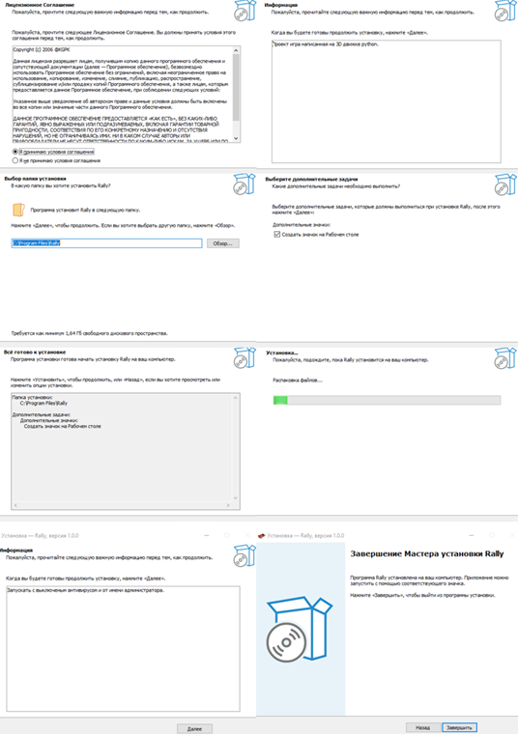
Рисунок 3 – Процесс установки приложения
Функционирование программного продукта:
Для функционирования игры необходимо выполнить тестирование следующих функций:
- Авторизация в игре.
- Навигация по меню.
- Выбор режима игры, одиночная игра или мультиплеер.
- Настройка параметров в разделах «Видео», «Геймплей», «Аудио» и «Управление».
- Переход в гараж, выбор машины, покраска и добавление украшений.
- Создание и настройка сервера для мультиплеера.
- Подключение других игроков к серверу.
Тестирование. Необходимо протестировать все функции игры, включая авторизацию, навигацию, выбор режима, настройку параметров, переход в гараж и создание сервера для мультиплеера. Необходимо убедиться, что ПО работает корректно на различных устройствах и операционных системах.
Одиночная игра:
- Необходимо запустить приложение через ярлык от имени администратора.
- При запуске игры вы увидите главное меню. В нём можно выбрать режим игры. Нажмите на «Одиночная игра».
- В появившемся меню можно начать игру, перейти в гараж, настроить параметры и вернуться на главное меню.
- Выберите игровой режим: гонка, испытание на время или дрифт.
- Гонка, необходимо проехать трассу за короткое время, чтобы разблокировать новую трассу.
- Испытание на время, необходимо проехать наибольшее количество кругов за отведённое время.
- Дрифт, необходимо непрерывно дрифтить для получения наибольшего количества очков за отведённое время.
- После выбора режима вам будет предложен выбор карты. Здесь же можно включить ботов, до 5 штук.
- Необходимо перейти в настройки через главное меню. В разделе «Видео» настроить вид окна, границы окна, FPS и выход из приложения.
- В разделе «Геймплей» вы можете настроить разрешение экрана, угол камеры, тряску камеры и обнуление рекордов игры.
- Раздел «Аудио» позволяет настроить громкость игры.
- В разделе «Управление» можно настроить клавиши управления игрой.
- Перейдите в гараж через главное меню. Здесь вы сможете выбрать машину, покрасить её и добавить украшения.
Мультиплеер
- Необходимо запустить приложение через ярлык от имени администратора.
- При запуске игры вы увидите главное меню. Необходимо выбрать режим «Мультиплеер».
- В мультиплеере вам необходимо создать сервер. Прописать порт и IP-адрес, затем нажать «Создать сервер».
- После создания сервера сообщить другим игрокам PORT и IP-адрес для подключения.
- Другим игрокам необходимо подключиться к созданному вами серверу, введя имя игрока, порт и IP-адрес сервера.
- В мультиплеере доступно то же меню опций, что и в одиночной игре: начать игру, перейти в гараж, настройки и вернуться на главное меню.
- Выберите игровой режим и карту. Настройте параметры игры через меню настроек.
Перейдите в гараж для выбора машины, покраски и добавления украшений.
На этом этапе, компиляция, сборка установщика, установка, настройка, запуск и проверка работоспособности приложения успешно завершены.

3.2.2 Руководство оператора
Общие сведения.
Программное обеспечение «Компьютерная игра – rally race» позволит администрации автошколы взаимодействовать со студентами в рамках неформального обучения, что благоприятно скажется на образовательном процессе.
Минимальный состав аппаратных и программных средств приведены в таблицах 30 и 31:
Таблица 30 – Аппаратные средства
Тип | Характеристики
Объем оперативной памяти | 16,00 ГБ
Объем накопителя | 1,00 ТБ
Тактовая частота процессора | 2 Ггц
Видеокарта | 8,00 ГБ
Требования к составу и параметрам периферийных устройств | Монитор, клавиатура, манипулятор мышь, принтер.
Таблица 31 – Программное обеспечение
Тип | Наименование
Операционная система | Windows 10
Программное обеспечение | Компьютерная ПО «rally race», VS Code 1.99.3, Nuitka 1.9, Inno Setup 6.4.3 Compiler, Python 3.11.9 .11
Фреймворк | Ursina Engine 5.2.0

Для пользования программой необходим запуск файла «Rally.exe». Одиночная игра, запустите приложение через ярлык от имени администратора. Ярлык приложения представлен на рисунке 4.
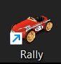
Рисунок 4 – Процесс запуска приложения
При запуске игры, отображается главное меню. В нём можно выбрать режим игры. По нажатию на одиночную игру попадаем на начальный экран игры, который представлен на рисунке 5.
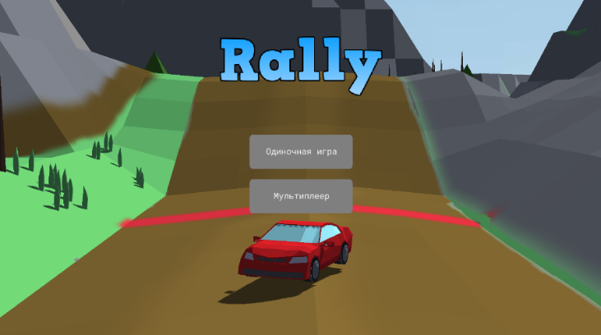
Рисунок 5 – Главное меню
После этого, отображается меню, в котором можно, начать игру, перейти в гараж, настройки и ввернуться на главное меню. Главное меню игры представлено на рисунке 6.
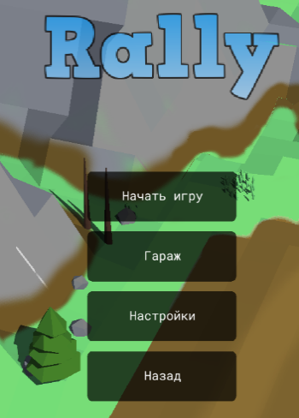
Рисунок 6 – Главное меню
По нажатию кнопки «начать игру», перед пользователем появится выбор игрового режима. Меню выбора игрового режима представлено на рисунке 7.
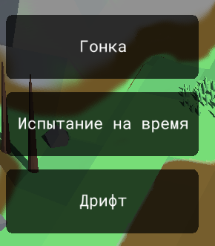
Рисунок 7 – Меню выбора игрового режима
Режим гонка, в этом режиме, необходимо проехать трасу за короткое время, чтобы разблокировать новую трасу, карту. Разблокировка новой трассы представлена на рисунке 8.
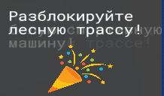
Рисунок 8 – Достижение
Режим испытание на время, в этом режиме, необходимо проехать наибольшее количество кругов за отведённое время. При побитии рекорда Mandaw разблокированы косметики на машины. Получение достижения представленно на рисунке 9.

Рисунок 9 – Достижение
Режим дрифт, в этом режиме, необходимо непрерывно дрифтить для получения наибольшего количества очков за отведённое время. При выборе какого-либо режима передами появится выбор карты. Также здесь можно включить и добавить до 5 ботов. Меню добавления ботов на трассу представлено на рисунке 10.
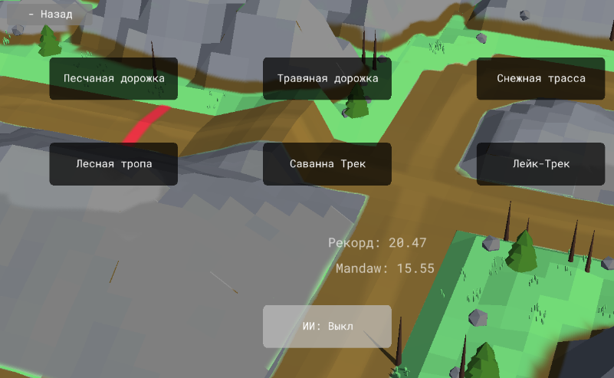
Рисунок 10 – Меню добавления ботов
Меню «настроек графики», представлено на рисунке 11.
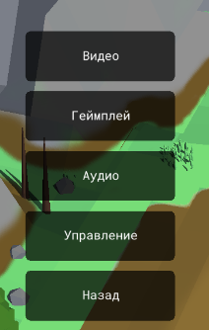
Рисунок 11 – Меню настроек графики
Далее перейдём в настройки. По нажатию на кнопку «Видео», здесь можно настроить: вид окна, границы окна, ФПС и кнопку выхода из приложения. Подменю настроек графики представлено на рисунке 12.
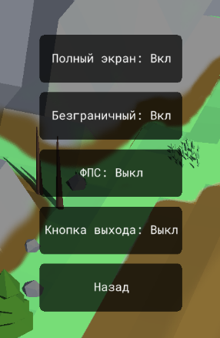
Рисунок 12 – Настройки графики
По нажатию на кнопку «Геймплей», здесь можно настроить, разрешение, угол камеры, тряску камеры и обнулить рекорды ПО. Меню настроек геймплея представлено на рисунке 13.
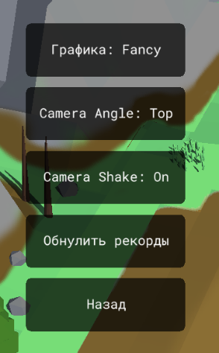
Рисунок 13 – Настройки геймплея
По нажатию на кнопку «Аудио», здесь можно настроить громкость игры. Меню настроек аудио представлено на рисунке 14.
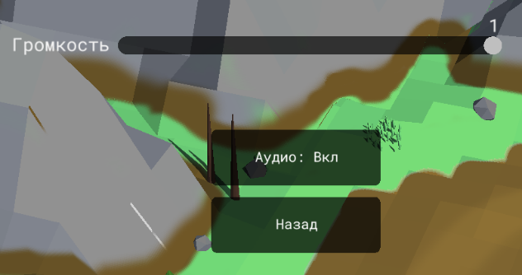
Рисунок 14 – Настройки аудио
По нажатию на кнопку «Управление», здесь можно настроить клавиши управления игры. Меню настроек управления представлено на рисунке 15.
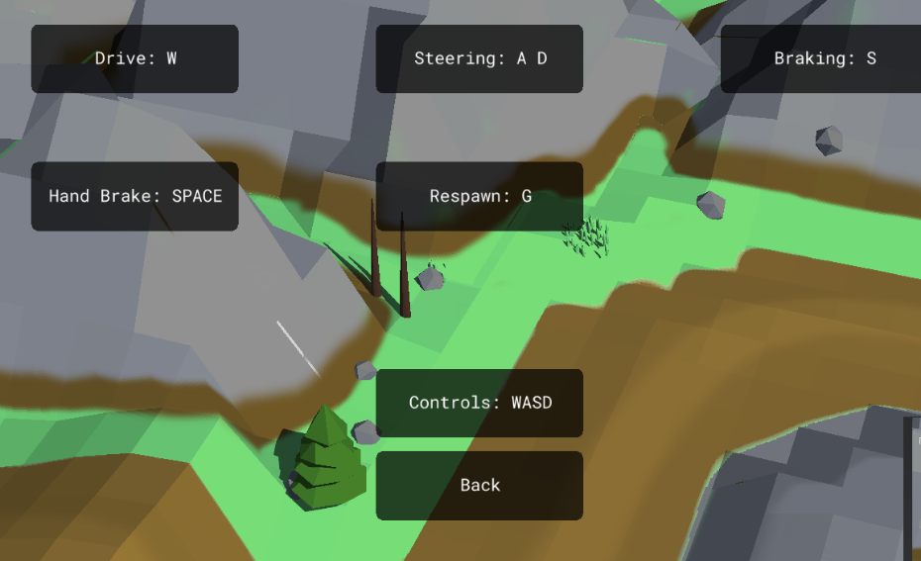
Рисунок 15 – Настройки управления
Меню «гаража». Здесь можно выбрать машину, покрасить её и добавить украшения. Меню гаража представлено на рисунке 16.
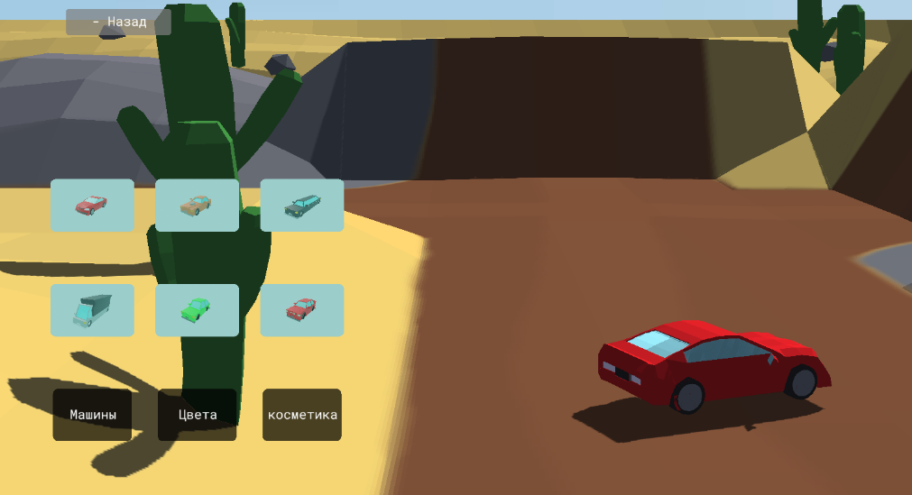
Рисунок 16 – Меню модификаций
Для запуска режима «Мультиплеер», запустите приложение через ярлык от имени администратора. Ярлык приложения представлен на рисунке 17.

Рисунок 17 – Запуск приложения
При запуске игры, появится «главное» меню. В нём можно выбрать режим игры «мультиплеер», по нажатию на кнопку «мультиплеер». Главное меню представлено на рисунке 18.
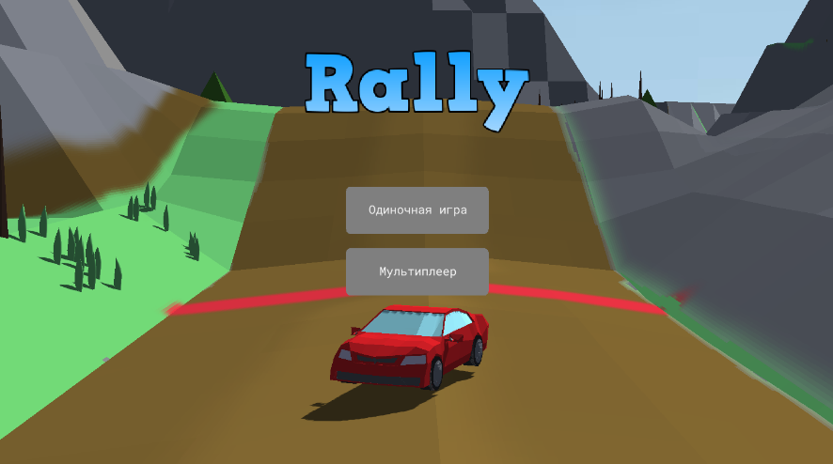
Рисунок 18 – Главное меню, выбор режима мультиплеер
Далее появится окно создание сервера. Необходимо указать «PORT» и «IP», нажать на кнопку «Создать сервер». Меню создания сервера представлено на рисунке 19.
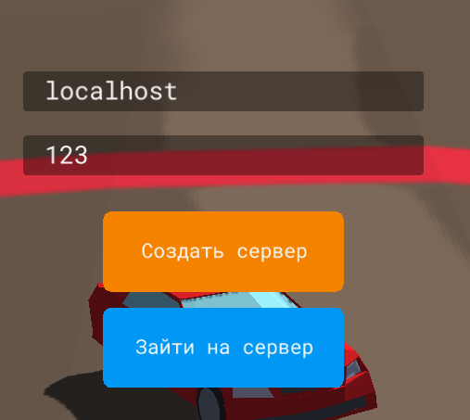
Рисунок 19 – Меню создания сервера
Указать имя игрока и нажать на кнопку «Зайти на сервер». Процесс регистрации сервера представлен на рисунке 20.
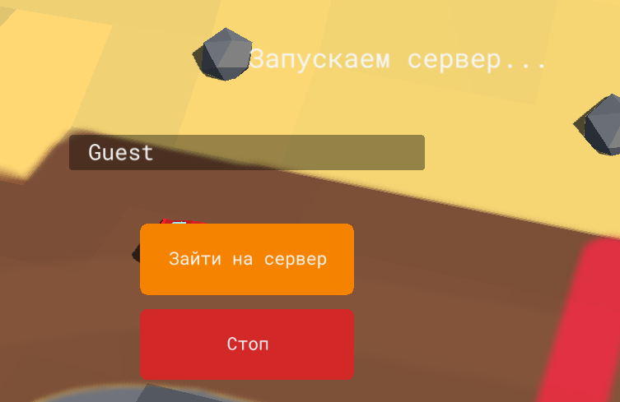
Рисунок 20 – Меню настроек сервера
Когда появится надпись «Сonnected to server!», сервер успешно создан. Коннект с сервером, представлен на рисунке 21.

Рисунок 21 – Успешная инициализация сервера
Для подключения к серверу новому игроку необходимо нажать на кнопку «Зайти на сервер», указать «имя», «PORT» и «IP», сервера, далее нажать на кнопку «Зайти на сервер». Процесс подключения второго игрока к серверу представлен на рисунке 22.
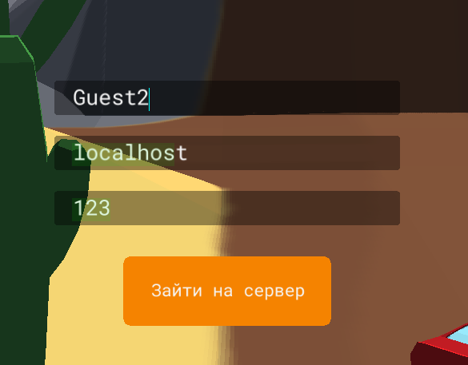
Рисунок 22 – Подключение второго игрока к серверу
Появится меню, в котором можно, начать игру, перейти в гараж, настройки и ввернуться на главное меню. Меню настроек игры представлено на рисунке 23.
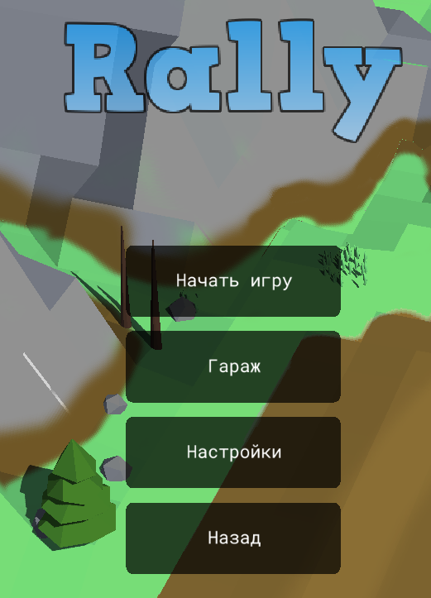
Рисунок 23 – Меню настройки игры
Нажать на кнопку «начать игру», после этого появится выбор игрового режима. Меню выбора режима игры представлено на рисунке 24.

Рисунок 24 – Выбор режима гонки
Режим гонка, в этом режиме, необходимо проехать трасу за короткое время, чтобы разблокировать новую трасу, карту. Получение достижения представлено на рисунке 25.

Рисунок 25 – Достижение
Режим испытание на время, в этом режиме, необходимо проехать наибольшее количество кругов за отведённое время. При побитии рекорда Mandaw разблокированы косметики на машины. Получение достижения представлено на рисунке 26.

Рисунок 26 – Достижение
Режим дрифт, в этом режиме, необходимо непрерывно дрифтить для получения наибольшего количества очков за отведённое время. При выборе какого-либо режима передами появится выбор карты. Также здесь можно включить и добавить до 5 ботов. Меню добавления ботов на карту представлено на рисунке 27.
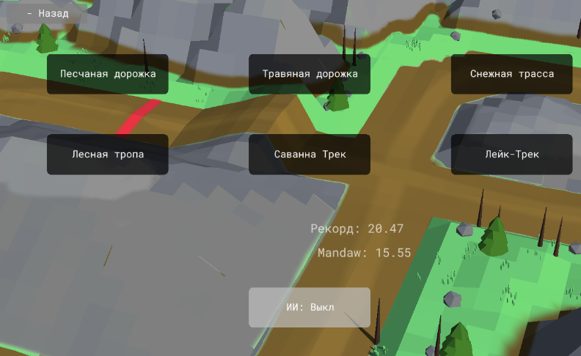
Рисунок 27 – Добавление ботов
Перейдём в настройки. Меню настроек игры представлено на рисунке 28.
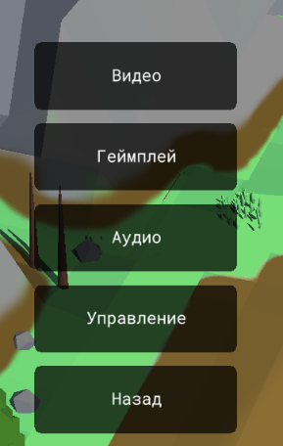
Рисунок 28 – Меню настроек игры
По нажатию на кнопку «Видео», здесь можно настроить, вид окна, границы окна, ФПС и кнопку выходка из приложения. Меню настроек видео представлено на рисунке 29.
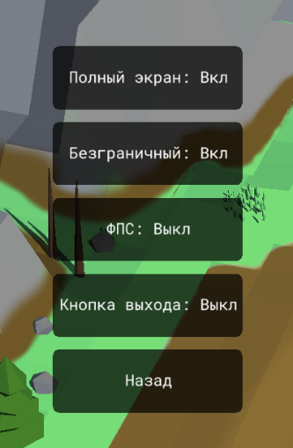
Рисунок 29 – Настройки видео
По нажатию на кнопку «Геймплей», здесь можно настроить: разрешение, угол камеры, тряску камеры и обнулить рекорды ПО. Меню настроек графики представлено на рисунке 30.
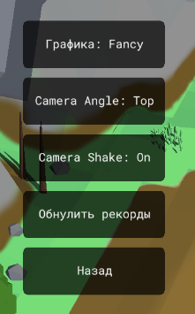
Рисунок 30 – Настройки графики
По нажатию на кнопку «Аудио», здесь можно настроить громкость игры. Меню настроек аудио представлено на рисунке 31.
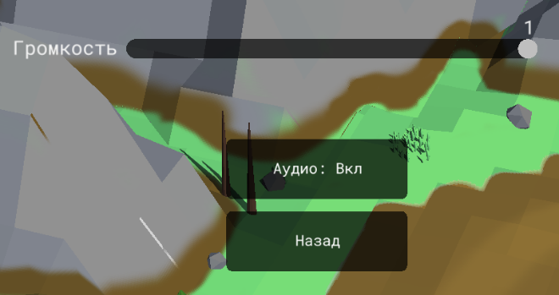
Рисунок 31 – Настройки аудио
По нажатию на кнопку «Управление», здесь можно настроить клавиши управления игры. Меню настроек управления представлено на рисунке 32.
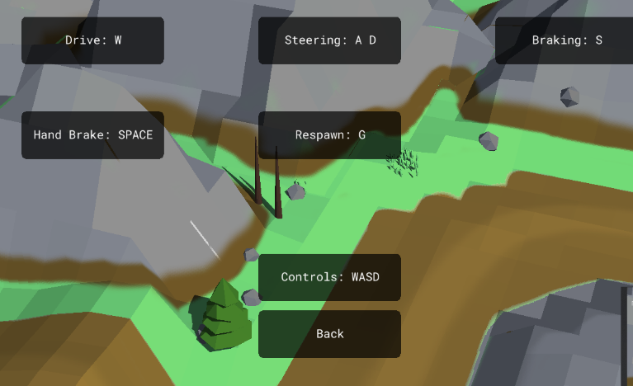
Рисунок 32 – Настройки управления
Перейдём в меню «гараж». Здесь можно выбрать машину, покрасить её и добавить украшения. Меню настроек модификаций представлено на рисунке 33.
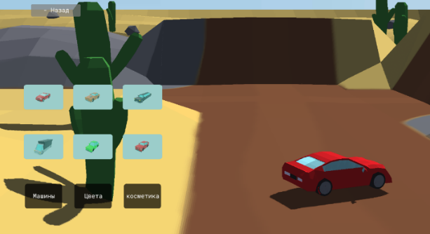
Рисунок 33 – Настройка модификаций
Так как на этом этапе была проведена работа по тестированию приложения, устранению недостатков приложения, была разработана техническая документация, то можно сделать вывод о том, что работа с проектом завершена.

Заключение
В рамках данного проекта было разработано программное обеспечение «Компьютерная игра – rally race» – это 3D инди–игра, написанная на языке Python с использованием игрового движка Ursina Engine 5.2.0, поддерживающего операционные системы Windows, Linux и Mac. ПО предназначено для использования в автошколе как элемент неформального обучения и отдыха.
Актуальность проекта обусловлена необходимостью внедрения инновационных решений для организации образовательного процесса. Разработка ПО позволяет предложить инструкторам и ученикам удобные инструменты для проведения занятий, способствуя повышению качества обучения.
Объект исследования данного проекта – создание игр, а предмет исследования – методы и способы разработки 3D инди-игры как инструмента для релаксации и улучшения навыков вождения.
В ходе проекта были успешно реализованы все запланированные функции игры, включая главное меню с выбором режима игры, одиночная игра или мультиплеер, настройку параметров и опций в зависимости от выбранного режима, а также возможность создания сервера в режиме мультиплеера и подключения других игроков. Для удобства использования был создан установщик при помощи Inno Setup 6.4.3, что позволяет установить приложение на ПК под управлением операционной системы Windows. Компиляция приложения была выполнена с помощью Nuitka 1.9.
Планы на будущее развитие проекта могут включать расширение игровых режимов, добавление новых карт и автомобилей, улучшение графики и звука, а также внедрение дополнительных функций для более глубокого обучения и тренировки навыков вождения. Это позволит сделать игру «rally race» ещё более полезной и востребованной в образовательном процессе автошкол. Взаимодействие с профессиональными инструкторами автошкол для получения обратной связи и предложений по улучшению игры также может значительно обогатить проект и сделать его ещё более эффективным инструментом обучения.

Список литературы
- Алексеев, А. Г. Дизайн–проектирование: учебное пособие для среднего профессионального образования / А. Г. Алексеев. – 2–е изд. – Москва: Издательство Юрайт, 2022. – 90 с. – (Профессиональное образование). – ISBN 978–5–534–11134–7. – Текст: электронный // Образовательная платформа Юрайт [сайт]. – URL: https://urait.ru/bcode/495516 (дата обращения: 28.04.2025).
- Бабичев, С. Л. Распределенные системы: учебное пособие для вузов / С. Л. Бабичев, К. А. Коньков. – Москва: Издательство Юрайт, 2023. – 507 с. – (Высшее образование). – ISBN 978–5–534–11380–8. – Текст: электронный // Образовательная платформа Юрайт [сайт]. – URL: https://urait.ru/bcode/518274 (дата обращения: 28.04.2025).
- Бизнес–статистика: учебник и практикум для вузов / И. И. Елисеева [и др.]; под редакцией И. И. Елисеевой. – 2–е изд., перераб. и доп. – Москва: Издательство Юрайт, 2023. – 444 с. – (Высшее образование). – ISBN 978–5–534–14822–0. – Текст: электронный // Образовательная платформа Юрайт [сайт]. – URL: https://urait.ru/bcode/512161 (дата обращения: 28.04.2025).
- Боресков, А. В. Компьютерная графика: учебник и практикум для среднего профессионального образования / А. В. Боресков, Е. В. Шикин. – Москва: Издательство Юрайт, 2023. – 219 с. – (Профессиональное образование). – ISBN 978–5–534–11630–4. – Текст: электронный // Образовательная платформа Юрайт [сайт]. – URL: https://urait.ru/bcode/518504 (дата обращения: 28.04.2025).
- Гаврилов, Л. П. Электронная коммерция: учебник и практикум для вузов / Л. П. Гаврилов. – 5–е изд., перераб. и доп. – Москва: Издательство Юрайт, 2023. – 563 с. – (Высшее образование). – ISBN 978–5–534–15935–6. – Текст: электронный // Образовательная платформа Юрайт [сайт]. – URL: https://urait.ru/bcode/510301 (дата обращения: 28.04.2025).
- Графический дизайн. Современные концепции: учебное пособие для вузов / Е. Э. Павловская [и др.]; ответственный редактор Е. Э. Павловская. – 2–е изд., перераб. и доп. – Москва: Издательство Юрайт, 2023. – 119 с. – (Высшее образование). – ISBN 978–5–534–11169–9. – Текст: электронный // Образовательная платформа Юрайт [сайт]. – URL: https://urait.ru/bcode/515527 (дата обращения: 28.04.2025).
- Грекул, В. И. Проектирование информационных систем: учебник и практикум для вузов / В. И. Грекул, Н. Л. Коровкина, Г. А. Левочкина. – Москва: Издательство Юрайт, 2023. – 385 с. – (Высшее образование). – ISBN 978–5–9916–8764–5. – Текст: электронный // Образовательная платформа Юрайт [сайт]. – URL: https://urait.ru/bcode/511889 (дата обращения: 28.04.2025).
- Жданов, Н. В. Архитектурно–дизайнерское проектирование: виртогра-фика: учебное пособие для среднего профессионального образования / Н. В. Жданов, А. В. Скворцов. – Москва: Издательство Юрайт, 2023. – 78 с. – (Профессиональное образование). – ISBN 978–5–534–15133–6. – Текст: электронный // Образовательная платформа Юрайт [сайт]. – URL: https://urait.ru/bcode/520137 (дата обращения: 28.04.2025).
- Зыков, С. В. Программирование. Объектно–ориентированный подход: учебник и практикум для вузов / С. В. Зыков. – Москва: Издательство Юрайт, 2023. – 155 с. – (Высшее образование). – ISBN 978–5–534–00850–0. – Текст: электронный // Образовательная платформа Юрайт [сайт]. – URL: https://urait.ru/bcode/512425 (дата обращения: 28.04.2025).
- Зыков, С. В. Программирование. Функциональный подход: учебник и практикум для вузов / С. В. Зыков. – Москва: Издательство Юрайт, 2023. – 164 с. – (Высшее образование). – ISBN 978–5–534–00844–9. – Текст: электронный // Образовательная платформа Юрайт [сайт]. – URL: https://urait.ru/bcode/512894 (дата обращения: 28.04.2025).
- Зыков, С. В. Программирование: учебник и практикум для вузов / С. В. Зыков. – Москва: Издательство Юрайт, 2023. – 320 с. – (Высшее образование). – ISBN 978–5–534–02444–9. – Текст: электронный // Образовательная платформа Юрайт [сайт]. – URL: https://urait.ru/bcode/511712 (дата обращения: 26.05.2023).
- Информационные технологии в экономике и управлении в 2 ч. Часть 1: учебник для среднего профессионального образования / В. В. Трофимов [и др.]; под редакцией В. В. Трофимова. – 3–е изд., перераб. и доп. – Москва: Издательство Юрайт, 2023. – 269 с. – (Профессиональное образование). – ISBN 978–5–534–09137–3. – Текст: электронный // Образовательная платформа Юрайт [сайт]. – URL: https://urait.ru/bcode/517145 (дата обращения: 28.04.2025).
- Информационные технологии в экономике и управлении в 2 ч. Часть 2: учебник для среднего профессионального образования / В. В. Трофимов [и др.]; под редакцией В. В. Трофимова. – 3–е изд., перераб. и доп. – Москва: Издательство Юрайт, 2023. – 245 с. – (Профессиональное образование). – ISBN 978–5–534–09139–7. – Текст: электронный // Образовательная платформа Юрайт [сайт]. – URL: https://urait.ru/bcode/517146 (дата обращения: 28.04.2025).
- Кудрявцева, И. А. Программирование: комбинаторная логика: учебник для среднего профессионального образования / И. А. Кудрявцева, М. В. Швецкий. — 2-е изд., перераб. и доп. — Москва: Издательство Юрайт, 2025. — 524 с. — (Профессиональное образование). — ISBN 978-5-534-15128-2. — Текст: электронный // Образовательная платформа Юрайт [сайт]. — URL: https://urait.ru/bcode/565805 (дата обращения: 28.05.2025).
- Кудрявцева, И. А. Программирование: теория типов: учебник для среднего профессионального образования / И. А. Кудрявцева, М. В. Швецкий. — 2-е изд., перераб. и доп. — Москва: Издательство Юрайт, 2024. — 652 с. — (Профессиональное образование). — ISBN 978-5-534-15382-8. — Текст: электронный // Образовательная платформа Юрайт [сайт]. — URL: https://urait.ru/bcode/542169 (дата обращения: 28.05.2025).
- Кудрявцева, И. А. Программирование: комбинаторная логика: учебное пособие для среднего профессионального образования / И. А. Кудрявцева, М. В. Швецкий. – 2–е изд., перераб. и доп. – Москва: Издательство Юрайт, 2023. – 524 с. – (Профессиональное образование). – ISBN 978–5–534–15128–2. – Текст: электронный // Образовательная платформа Юрайт [сайт]. – URL: https://urait.ru/bcode/517677 (дата обращения: 28.04.2025).
- Лаврищева, Е. М. Программная инженерия и технологии программирования сложных систем: учебник для вузов / Е. М. Лаврищева. – 2–е изд., испр. и доп. – Москва: Издательство Юрайт, 2023. – 432 с. – (Высшее образование). – ISBN 978–5–534–07604–2. – Текст: электронный // Образовательная платформа Юрайт [сайт]. – URL: https://urait.ru/bcode/513067 (дата обращения: 28.04.2025).
- Новиков, В. Э. Информационное обеспечение логистической деятельности торговых компаний: учебное пособие для вузов / В. Э. Новиков. – Москва: Издательство Юрайт, 2023. – 184 с. – (Высшее образование). – ISBN 978–5–534–01012–1. – Текст: электронный // Образовательная платформа Юрайт [сайт]. – URL: https://urait.ru/bcode/511280 (дата обращения: 28.04.2025).
- Программирование: математическая логика: учебник для вузов / М. В. Швецкий, М. В. Демидов, А. В. Голанова, И. А. Кудрявцева. — 2-е изд., перераб. и доп. — Москва: Издательство Юрайт, 2025. — 675 с. — (Высшее образование). — ISBN 978-5-534-11009-8. — Текст: электронный // Образовательная платформа Юрайт [сайт]. — URL: https://urait.ru/bcode/565921 (дата обращения: 28.05.2025).
- Программирование: математическая логика: учебник для среднего профессионального образования / М. В. Швецкий, М. В. Демидов, А. В. Голанова, И. А. Кудрявцева. — 2-е изд., перераб. и доп. — Москва: Издательство Юрайт, 2025. — 675 с. — (Профессиональное образование). — ISBN 978-5-534-13248-9. — Текст: электронный // Образовательная платформа Юрайт [сайт]. — URL: https://urait.ru/bcode/565926 (дата обращения: 28.05.2025).
- Советов, Б. Я. Базы данных: учебник для среднего профессионального образования / Б. Я. Советов, В. В. Цехановский, В. Д. Чертовской. – 3–е изд., перераб. и доп. – Москва: Издательство Юрайт, 2023. – 420 с. – (Профессиональное образование). – ISBN 978–5–534–09324–7. – Текст: электронный // Образовательная платформа Юрайт [сайт]. – URL: https://urait.ru/bcode/514585 (дата обращения: 28.04.2025).
- Суворова, Г. М. Информационная безопасность: учебное пособие для вузов / Г. М. Суворова. – 2–е изд., перераб. и доп. – Москва: Издательство Юрайт, 2023. – 277 с. – (Высшее образование). – ISBN 978–5–534–16450–3. – Текст: электронный // Образовательная платформа Юрайт [сайт]. – URL: https://urait.ru/bcode/531084 (дата обращения: 28.04.2025).
- Тузовский, А. Ф. Проектирование и разработка приложений: учебное пособие для среднего профессионального образования / А. Ф. Тузовский. – Москва: Издательство Юрайт, 2023. – 219 с. – (Профессиональное образование). – ISBN 978–5–534–16767–2. – Текст: электронный // Образовательная платформа Юрайт [сайт]. – URL: https://urait.ru/bcode/531669 (дата обращения: 28.04.2025).
- Федоров, Д. Ю. Программирование на python: учебник для среднего профессионального образования / Д. Ю. Федоров. — 6-е изд., перераб. и доп. — Москва: Издательство Юрайт, 2025. — 187 с. — (Профессиональное образование). — ISBN 978-5-534-19654-2. — Текст: электронный // Образовательная платформа Юрайт [сайт]. — URL: https://urait.ru/bcode/563564 (дата обращения: 28.05.2025).
- Фомин, В. И. Информационный бизнес: учебник и практикум для вузов / В. И. Фомин. – 4–е изд., испр. и доп. – Москва: Издательство Юрайт, 2023. – 251 с. – (Высшее образование). – ISBN 978–5–534–14388–1. – Текст: электронный // Образовательная платформа Юрайт [сайт]. – URL: https://urait.ru/bcode/515426 (дата обращения: 28.04.2025).
- Цифровые технологии в дизайне. История, теория, практика: учебник и практикум для вузов / А. Н. Лаврентьев [и др.]; под редакцией А. Н. Лаврентьева. – 2–е изд., испр. и доп. – Москва: Издательство Юрайт, 2023. – 208 с. – (Высшее образование). – ISBN 978–5–534–07962–3. – Текст: электронный // Образовательная платформа Юрайт [сайт]. – URL: https://urait.ru/bcode/515504 (дата обращения: 28.04.2025).

Приложение А.
USE–Case диаграмма

Приложение Б.
Диаграмма компонентов приложения «Компьютерная игра – rally race»
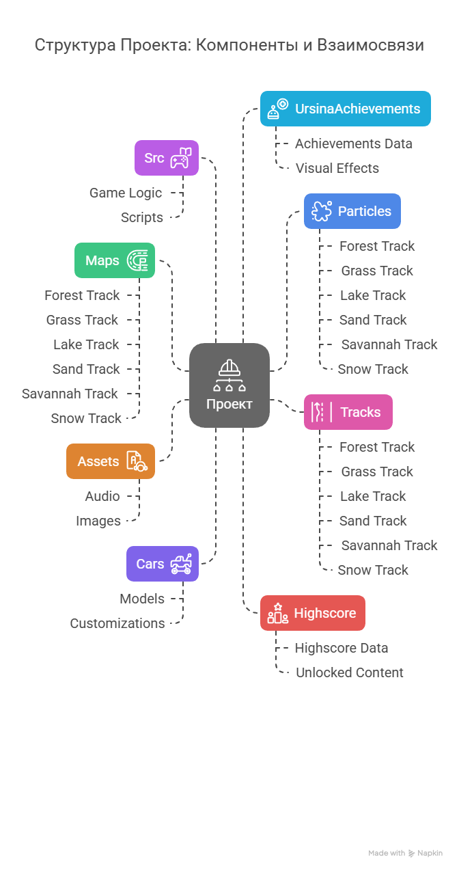

Приложение В.
Интерфейс графического редактора Krita 5.2.9
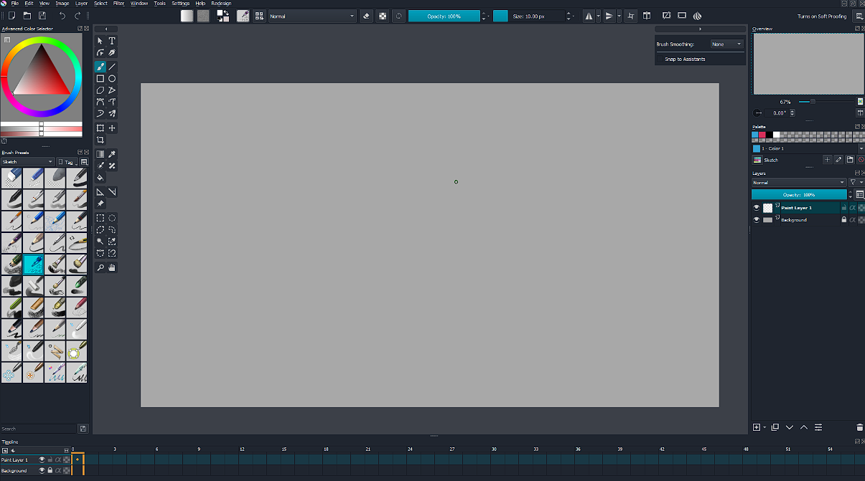

Приложение Г.
Интерфейс Blender 4.4.1, программного обеспечения для создания трёхмерной компьютерной графики
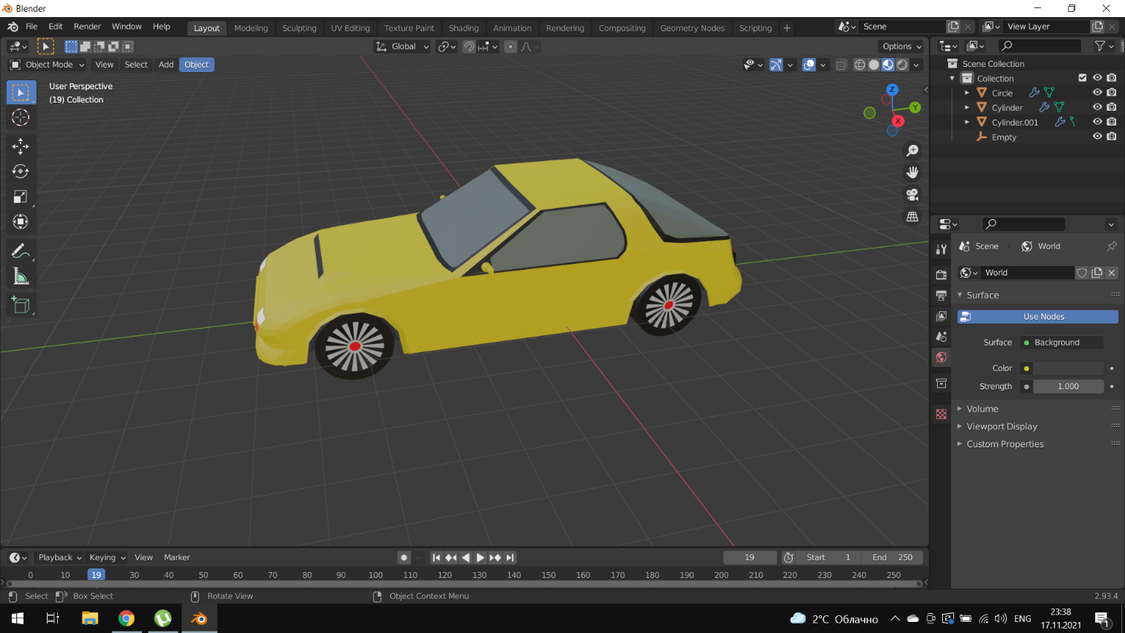

Приложение Д.
Интерфейс VS Code 1.99.3 – редактор исходного кода
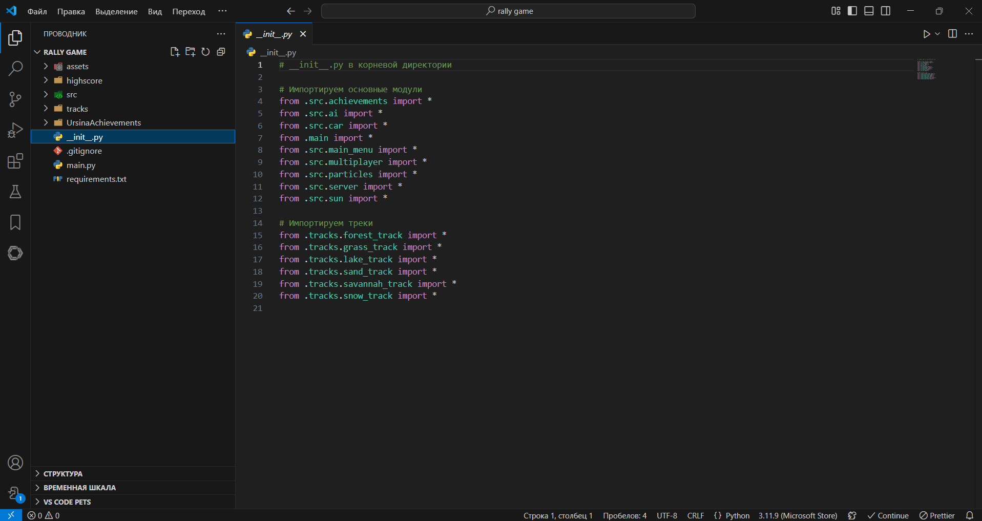

Приложение Е.
Интерфейс Git 2.49 – системы контроля версий
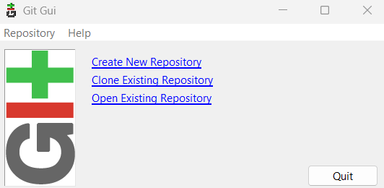

Приложение Ж.
Интерфейс среды IDLE Python
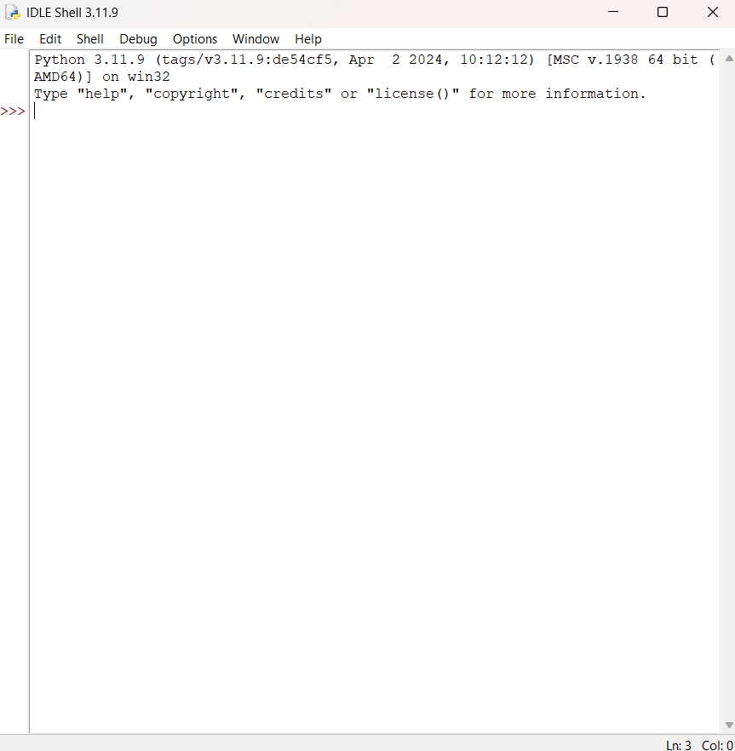

Приложение З.
Интерфейс среды проектирования Microsoft Visio 2021
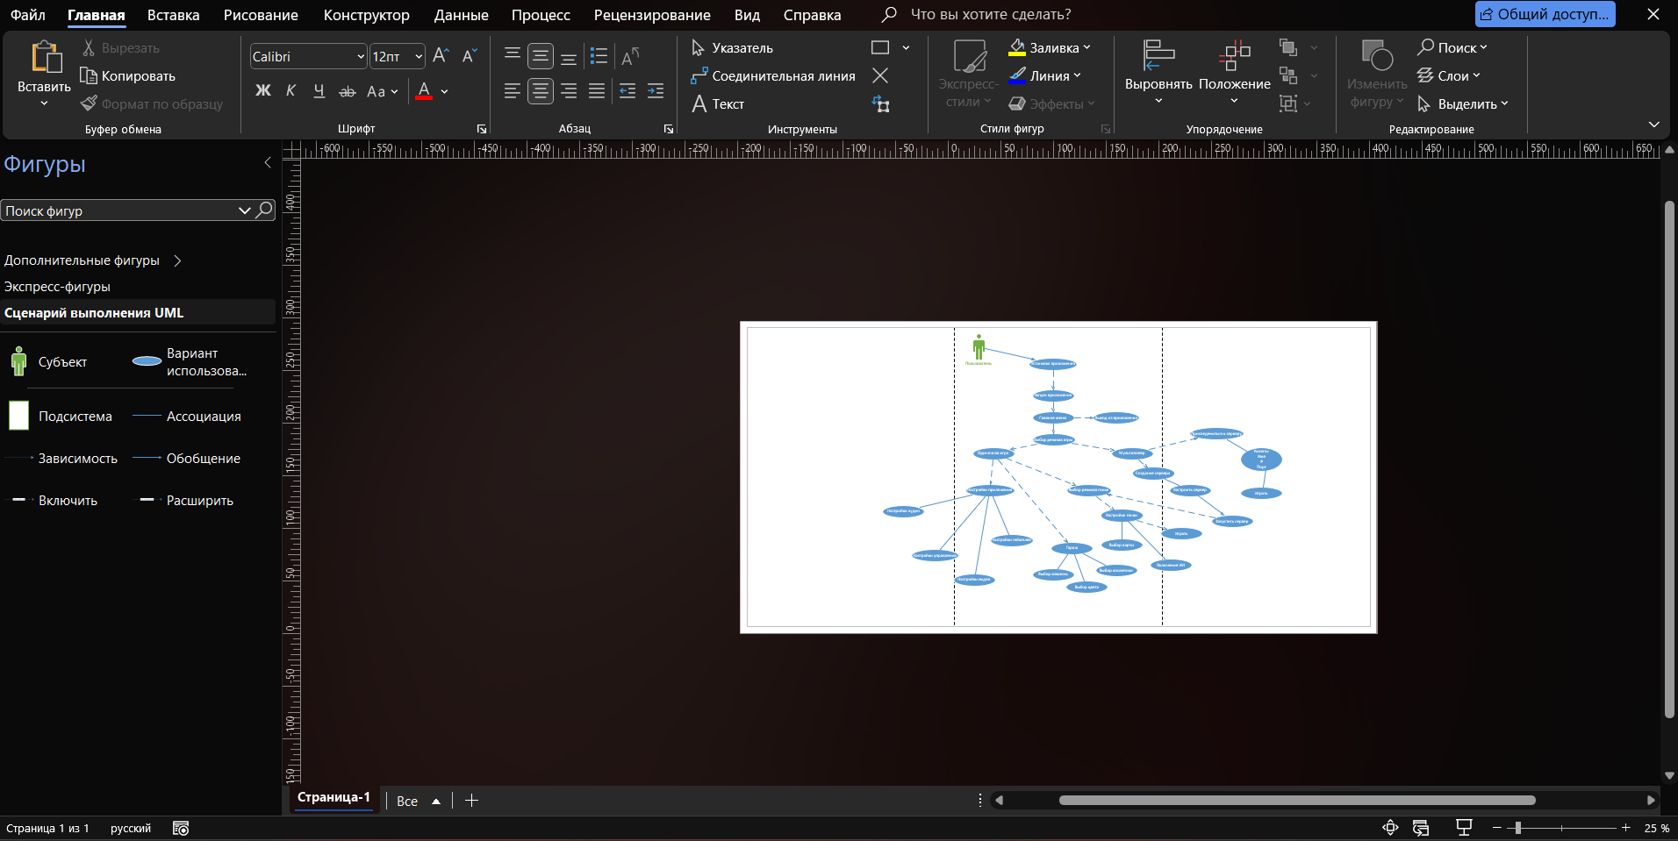

Приложение И.
Диаграмма классов программного обеспечения «Компьютерная игра – rally race»
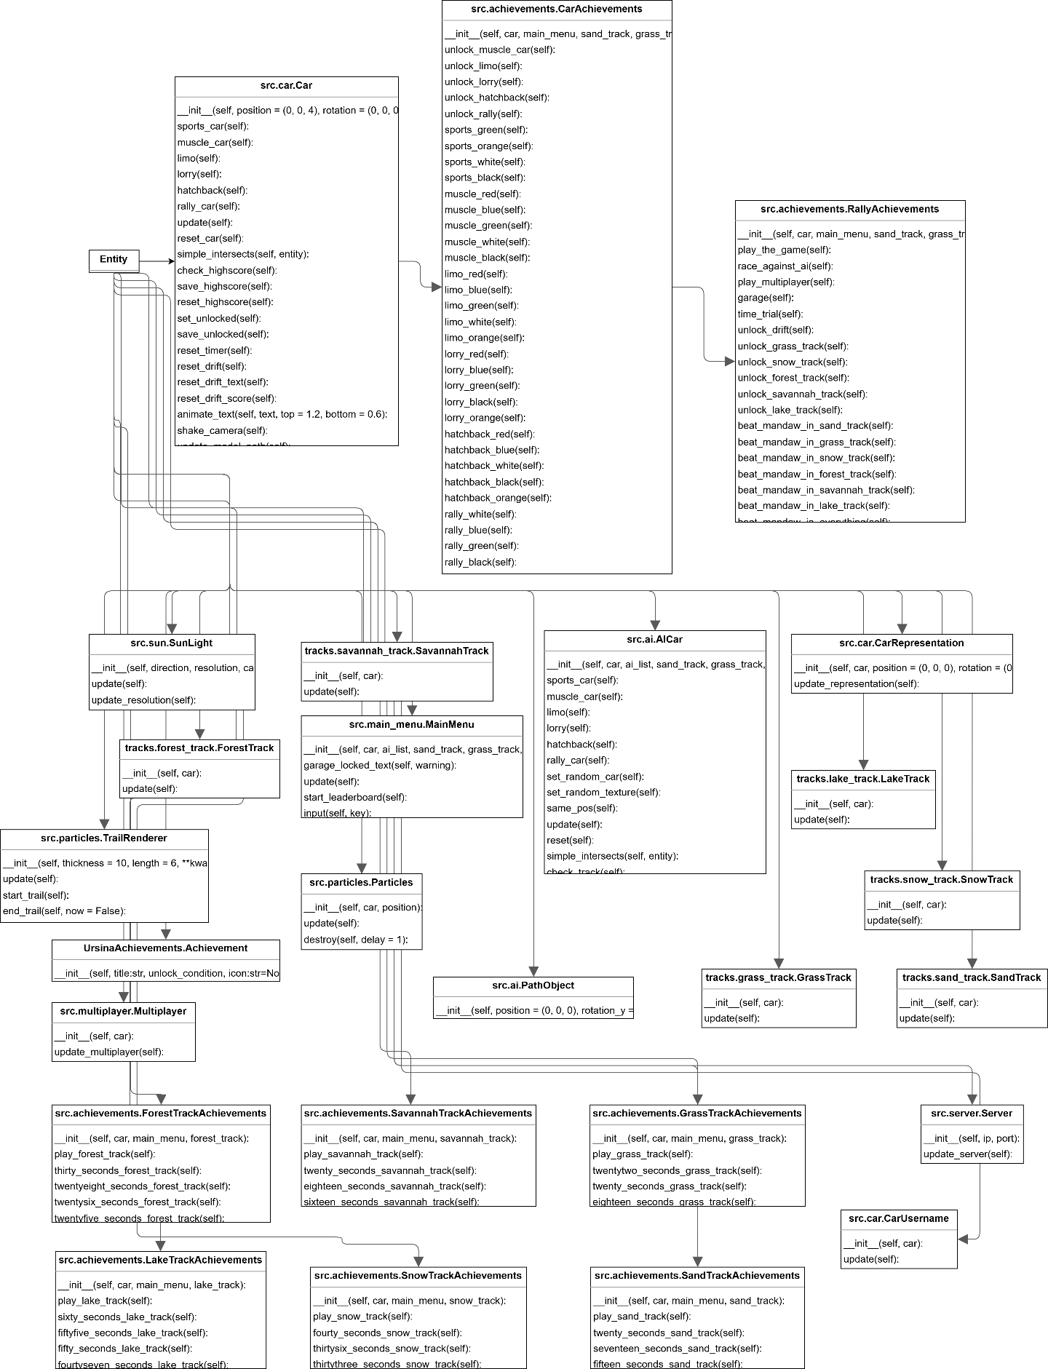

Приложение К.
Листинг программного кода
main.py
# Импортируем все из библиотеки Ursina, используемой для создания игр
from ursina import *
# Импортируем модуль для работы с потоками
from direct.stdpy import thread

# Импортируем класс Car из модуля src.car
from src.car import Car
# Импортируем класс AICar из модуля src.ai
from src.ai import AICar

# Импортируем класс Multiplayer из модуля
from src.multiplayer import Multiplayer
# Импортируем класс MainMenu из модуля src.main_menu
from src.main_menu import MainMenu

# Импортируем класс SunLight из модуля src.sun
from src.sun import SunLight

# Импортируем класс RallyAchievements из модуля src.achievements
from src.achievements import RallyAchievements

# Импортируем классы из модулей
from tracks.sand_track import SandTrack
from tracks.grass_track import GrassTrack
from tracks.snow_track import SnowTrack
from tracks.forest_track import ForestTrack
from tracks.savannah_track import SavannahTrack
from tracks.lake_track import LakeTrack

# Устанавливаем шрифт по умолчанию для текста
Text.default_font = "./assets/Roboto.ttf"
# Устанавливаем разрешение текста по умолчанию
Text.default_resolution = 1080 * Text.size

# Настройка окна приложения
app = Ursina()
window.title = "Rally"
window.borderless = False
window.show_ursina_splash = True
window.cog_button.disable()
window.fps_counter.disable()
window.exit_button.disable()

if sys.platform != "darwin":
# Проверяем, не является ли платформа macOS
window.fullscreen = True
# Если нет, разворачиваем окно на весь экран
else:
window.size = window.fullscreen_size
# Устанавливаем размер окна в полный экран
window.position = Vec2(
# Устанавливаем позицию окна по центру экрана
int((window.screen_resolution[0] - window.fullscreen_size[0]) / 2),
int((window.screen_resolution[1] - window.fullscreen_size[1]) / 2)
)

# Запускаем новый поток для загрузки ресурсов
def load_assets():
# Определяем функцию для загрузки ресурсов
models_to_load = [
# Автомобили
"sports-car.obj", "muscle-car.obj", "limousine.obj", "lorry.obj", "hatchback.obj", "rally-car.obj",
# Теки
"sand_track.obj", "grass_track.obj", "snow_track.obj",
"forest_track.obj", "savannah_track.obj", "lake_track.obj", "particles.obj",
# Границы трека
"sand_track_bounds.obj", "grass_track_bounds.obj", "snow_track_bounds.obj",
"forest_track_bounds.obj", "savannah_track_bounds.obj", "lake_track_bounds.obj",
# Детали треков
"rocks-sand.obj", "cacti-sand.obj", "trees-grass.obj", "thintrees-grass.obj", "rocks-grass.obj", "grass-grass_track.obj", "trees-snow.obj",
"thintrees-snow.obj", "rocks-snow.obj", "trees-forest.obj", "thintrees-forest.obj", "rocks-savannah.obj", "trees-savannah.obj",
"trees-lake.obj", "thintrees-lake.obj", "rocks-lake.obj", "bigrocks-lake.obj", "grass-lake.obj", "lake_bounds.obj",
# Косметика
"viking_helmet.obj", "duck.obj", "banana.obj", "surfinbird.obj", "surfboard.obj"
]

# Список текстур для загрузки
textures_to_load = [
# Текстуры автомобилей
# Sports Car
"sports-red.png", "sports-orange.png", "sports-green.png", "sports-white.png", "sports-black.png", "sports-blue.png",
# Muscle Car
"muscle-red.png", "muscle-orange.png", "muscle-green.png", "muscle-white.png", "muscle-black.png", "muscle-blue.png",
# Limo
"limo-red.png", "limo-orange.png", "limo-green.png", "limo-white.png", "limo-black.png", "limo-blue.png",
# Lorry
"lorry-red.png", "lorry-orange.png", "lorry-green.png", "lorry-white.png", "lorry-black.png", "lorry-blue.png",
# Limo
"limo-red.png", "limo-orange.png", "limo-green.png", "limo-white.png", "limo-black.png",

achievements.py
# Импортируем функцию для создания достижений из модуля UrsinaAchievements
from UrsinaAchievements import create_achievement

# Определяем класс RallyAchievements, который будет управлять достижениями в игре
class RallyAchievements():
# Конструктор класса для инициализации объектов с необходимыми параметрами
def __init__(self, car, main_menu, sand_track, grass_track, snow_track, forest_track, savannah_track, lake_track):
# Сохраняем ссылки на переданные объекты в атрибутах класса
self.car = car
self.main_menu = main_menu
self.sand_track = sand_track
self.grass_track = grass_track
self.snow_track = snow_track
self.forest_track = forest_track
self.savannah_track = savannah_track
self.lake_track = lake_track

# Инициализируем переменную для отслеживания времени, проведенного в игре
self.time_spent = 0

# Создаем объекты достижений для каждой трассы и автомобиля
sand_achievements = SandTrackAchievements(self.car, self.main_menu, self.sand_track)
grass_achievements = GrassTrackAchievements(self.car, self.main_menu, self.grass_track)
snow_achievements = SnowTrackAchievements(self.car, self.main_menu, self.snow_track)
forest_achievements = ForestTrackAchievements(self.car, self.main_menu, self.forest_track)
savannah_achievements = SavannahTrackAchievements(self.car, self.main_menu, self.savannah_track)
lake_achievements = LakeTrackAchievements(self.car, self.main_menu, self.lake_track)
car_achievements = CarAchievements(self.car, self.main_menu, self.sand_track, self.grass_track,
self.snow_track, self.forest_track, self.savannah_track, self.lake_track)

# Создаем достижение для начала игры
create_achievement("Сыграйте в эту игру!", self.play_the_game, icon = "confetti.png", ringtone = "unlock.mp3")

# Создаем достижения для участия в гонках на различных трассах
create_achievement("Участвуйте в гонке на песчаной трассе в первый раз!", sand_achievements.play_sand_track,
icon = "confetti.png", ringtone = "unlock.mp3")
create_achievement("Участвуйте в гонке на травяной трассе в первый раз!", grass_achievements.play_grass_track,
icon = "confetti.png", ringtone = "unlock.mp3")
create_achievement("Участвуйте в гонке на снежной трассе в первый раз!", snow_achievements.play_snow_track,
icon = "confetti.png", ringtone = "unlock.mp3")
create_achievement("Участвуйте в гонке по лесной трассе в первый раз!", forest_achievements.play_forest_track,
icon = "confetti.png", ringtone = "unlock.mp3")
create_achievement("Участвуйте в гонке на трассе Саванны в первый раз!", savannah_achievements.play_savannah_track,
icon = "confetti.png", ringtone = "unlock.mp3")
create_achievement("Впервые участвуйте в гонке на озерной трассе!", lake_achievements.play_lake_track,
icon = "confetti.png", ringtone = "unlock.mp3")

# Создаем достижения для других игровых действий
create_achievement("Соревнуйтесь с ИИ!", self.race_against_ai, icon = "confetti.png", ringtone = "unlock.mp3")
create_achievement("ПОйте в мультиплеер!", self.play_multiplayer, icon = "confetti.png", ringtone = "unlock.mp3")
create_achievement("Зайди в гараж!", self.garage, icon = "confetti.png", ringtone = "unlock.mp3")
create_achievement("Сыграйте в гонку на время!", self.time_trial, icon = "confetti.png", ringtone = "unlock.mp3")
create_achievement("Разблокируй режим Дрифт!", self.unlock_drift, icon = "confetti.png", ringtone = "unlock.mp3")

# Создаем достижения для завершения трасс в определенное время
create_achievement("Проедьте менее чем за 20 секунд на песчаной трассе!",
sand_achievements.twenty_seconds_sand_track, icon = "confetti.png",
ringtone = "unlock.mp3")
create_achievement("Проедьте менее чем за 17 секунд на песчаной трассе!",
sand_achievements.seventeen_seconds_sand_track, icon = "confetti.png",
ringtone = "unlock.mp3")
create_achievement("Проедьте менее чем за 15 секунд на песчаной трассе!",
sand_achievements.fifteen_seconds_sand_track, icon = "confetti.png",
ringtone = "unlock.mp3")

create_achievement("Проедьте менее 22 секунд на травяной трассе!",
grass_achievements.twentytwo_seconds_grass_track, icon = "confetti.png", ringtone = "unlock.mp3")
create_achievement("Проедьте менее 20 секунд на травяной трассе!",
grass_achievements.twenty_seconds_grass_track, icon = "confetti.png", ringtone = "unlock.mp3")
create_achievement("Проедьте менее 18 секунд на травяной трассе!",
grass_achievements.eighteen_seconds_grass_track, icon = "confetti.png", ringtone = "unlock.mp3")

create_achievement("Проедьте менее 40 секунд на снежной трассе!",
snow_achievements.fourty_seconds_snow_track, icon = "confetti.png", ringtone = "unlock.mp3")
create_achievement("Проедьте менее 36 секунд на снежной трассе!",

ai.py
# Импортируем класс Entity и другие необходимые элементы из библиотеки Ursina.
from ursina import *
# Импортируем класс Particles из модуля src.particles.
from src.particles import Particles

# Определяем функцию sign, которая возвращает -1 для отрицательных чисел, 1 для положительных и 0 для нуля.
sign = lambda x: -1 if x < 0 else (1 if x > 0 else 0)

class AICar(Entity):
def __init__(self, car, ai_list, sand_track, grass_track, snow_track, forest_track, savannah_track, lake_track):
# Инициализируем родительский класс Entity с моделью автомобиля, текстурой и коллайдером.
super().__init__(
model = "sports-car.obj", # Модель автомобиля
texture = "sports-red.png", # Текстура автомобиля
collider = "box", # Форма коллайдера (ящик)
position = (0, 0, 0), # Начальная позиция
rotation = (0, 0, 0), # Начальный угол поворота
)

# Создаем Entity для родительского объекта вращения.
self.rotation_parent = Entity()

# Сохраняем переданный автомобиль и его тип.
self.car = car
self.car_type = "sports"

# Устанавливаем случайную модель и текстуру для автомобиля.
self.set_random_car()
self.set_random_texture()

# Инициализация значений скорости, ускорения и других параметров движения.
self.speed = 0
self.velocity_y = 0
self.rotation_speed = 0
self.max_rotation_speed = 2.6
self.topspeed = 30
self.acceleration = 0.35
self.friction = 0.6
self.drift_speed = 35
self.pivot_rotation_distance = 1

# Создаем Entity для плавного вращения (пивот) при дрифте.
self.pivot = Entity()
self.pivot.position = self.position
self.pivot.rotation = self.rotation

# Инициализация параметров частиц для эффектов, таких как дым или пыль.
self.particle_time = 0
self.particle_amount = 0.125 # Меньшее значение означает больше частиц
self.particle_pivot = Entity(parent = self)
self.particle_pivot.position = (0, -1, -2)

# Присваиваем переданные треки переменным класса.
self.sand_track = sand_track
self.grass_track = grass_track
self.snow_track = snow_track
self.forest_track = forest_track
self.savannah_track = savannah_track
self.lake_track = lake_track

# Устанавливаем текущий трек по умолчанию на песчаный.
self.current_track = self.sand_track

# Создаем список всех доступных треков.
self.tracks = [self.sand_track, self.grass_track,
self.snow_track, self.forest_track,
self.savannah_track, self.lake_track]

# Сохраняем переданный список AI-автомобилей.
self.ai_list = ai_list

# Устанавливаем флаг для включения/отключения автомобиля.
self.set_enabled = True

# Флаг, указывающий на столкновение с стеной.

car.py
# Импортируем необходимые модули из Ursina Engine 5.2.0 и других пакетов.
from ursina import *
from ursina import curve
# Импортируем пользовательский класс Particles и TrailRenderer из src.particles.
from src.particles import Particles, TrailRenderer
# Импортируем модуль json для работы с данными в формате JSON.
import json

# Определяем lambda-функцию для получения знака числа: -1 для отрицательных, 1 для положительных и 0 для нуля.
sign = lambda x: -1 if x < 0 else (1 if x > 0 else 0)
# Устанавливаем стандартное разрешение текста в зависимости от размера Text.
Text.default_resolution = 1080 * Text.size

class Car(Entity):
# Конструктор класса Car с параметрами по умолчанию для позиции, поворота и других характеристик автомобиля.
def __init__(self, position = (0, 0, 4), rotation = (0, 0, 0), topspeed = 30, acceleration = 0.35, braking_strength = 30, friction = 0.6, camera_speed = 8, drift_speed = 35):
# Инициализируем родительский класс Entity с моделью автомобиля, текстурой и коллайдером.
super().__init__(
model = "sports-car.obj",
texture = "sports-red.png",
collider = "box",
position = position,
rotation = rotation,
)

# Создаем родительский объект для управления поворотами автомобиля.
self.rotation_parent = Entity()

# Устанавливаем контроллеры движения на клавиши 'wasd'.
self.controls = "wasd"

# Инициализируем начальные значения скорости и других параметров автомобиля.
self.speed = 0
self.velocity_y = 0
self.rotation_speed = 0
self.max_rotation_speed = 2.6
self.steering_amount = 8
self.topspeed = topspeed
self.braking_strenth = braking_strength
self.camera_speed = camera_speed
self.acceleration = acceleration
self.friction = friction
self.drift_speed = drift_speed
self.drift_amount = 4.5
self.turning_speed = 5
self.max_drift_speed = 40
self.min_drift_speed = 20
self.pivot_rotation_distance = 1

# Настройки камеры для следования за автомобилем.
self.camera_angle = "top"
self.camera_offset = (0, 60, -70)
self.camera_rotation = 40
self.camera_follow = False
self.change_camera = False

# Создаем пивот для камеры и устанавливаем его позицию.
self.c_pivot = Entity()
self.camera_pivot = Entity(parent = self.c_pivot, position = self.camera_offset)

# Пивот для дрифта.
self.pivot = Entity()
self.pivot.position = self.position
self.pivot.rotation = self.rotation
self.drifting = False

# Устанавливаем тип автомобиля.
self.car_type = "sports"

# Настройки частиц для визуализации следов и дыма.
self.particle_time = 0
self.particle_amount = 0.07 # Чем меньше, тем больше частиц.
self.particle_pivot = Entity(parent = self)
self.particle_pivot.position = (0, -1, -2)

main_menu.py
# Импортируем необходимые модули и классы из библиотеки Ursina
from ursina import *
from ursina import curve
# Импортируем класс Server из модуля server, который находится в пакете src
from src.server import Server
# Импортируем модуль os для работы с операционной системой
import os

# Устанавливаем стандартное разрешение текста в зависимости от размера текста
Text.default_resolution = 1080 * Text.size

class MainMenu(Entity):
def __init__(self, car, ai_list, sand_track, grass_track, snow_track, forest_track, savannah_track, lake_track):
# Инициализируем родительский класс Entity с указанием родителя как camera.ui
super().__init__(
parent = camera.ui
)

# Создаем различные меню и отключаем их по умолчанию, кроме start_menu
self.start_menu = Entity(parent = self, enabled = True)
self.host_menu = Entity(parent = self, enabled = False)
self.created_server_menu = Entity(parent = self, enabled = False)
self.server_menu = Entity(parent = self, enabled = False)
self.main_menu = Entity(parent = self, enabled = False)
self.race_menu = Entity(parent = self, enabled = False)
self.maps_menu = Entity(parent = self, enabled = False)
self.settings_menu = Entity(parent = self, enabled = False)
self.video_menu = Entity(parent = self, enabled = False)
self.gameplay_menu = Entity(parent = self, enabled = False)
self.audio_menu = Entity(parent = self, enabled = False)
self.controls_menu = Entity(parent = self, enabled = False)

# Создаем меню для гаража и отключаем его
self.garage_menu = Entity(parent = self, enabled = False)
self.cars_menu = Entity(parent = self.garage_menu, enabled = False)
self.colours_menu = Entity(parent = self.garage_menu, enabled = False)

# Создаем меню паузы и выхода и отключаем их
self.cosmetics_menu = Entity(parent = self.garage_menu, enabled = False)
self.pause_menu = Entity(parent = self, enabled = False)
self.quit_menu = Entity(parent = self, enabled = False)

# Собираем все меню в список для удобства доступа
self.menus = [
self.start_menu, self.host_menu, self.created_server_menu, self.server_menu,
self.main_menu, self.race_menu, self.maps_menu, self.settings_menu, self.video_menu, self.gameplay_menu,
self.audio_menu, self.controls_menu, self.garage_menu, self.pause_menu, self.quit_menu
]

# Присваиваем переданные аргументы классу как его атрибуты
self.car = car
self.sand_track = sand_track
self.grass_track = grass_track
self.snow_track = snow_track
self.forest_track = forest_track
self.savannah_track = savannah_track
self.lake_track = lake_track
self.ai_list = ai_list

# Инициализируем переменную для солнца, которая будет использоваться позже
self.sun = None

# Загружаем звуковой эффект клика и устанавливаем его параметры
self.click = Audio("click.wav", False, False, volume = 10)

# Собираем все треки в список для удобства доступа
self.tracks = [
self.sand_track, self.grass_track, self.snow_track, self.forest_track, self.savannah_track, self.lake_track
]

# Анимация появления меню
for menu in (self.start_menu, self.main_menu, self.race_menu, self.maps_menu, self.settings_menu,
self.video_menu, self.gameplay_menu, self.audio_menu, self.controls_menu, self.pause_menu,
self.quit_menu, self.garage_menu):

multiplayer.py
# Импортируем необходимые модули из UrsinaNetworking и Ursina для работы с многопользовательскими ПОми.
from ursinanetworking import *
from ursina import Entity, Vec3, color, destroy
# Импортируем пользовательские классы CarRepresentation и CarUsername из модуля src.car
from src.car import CarRepresentation, CarUsername

class Multiplayer(Entity):
def __init__(self, car):
# Сохраняем объект автомобиля в атрибут класса
self.car = car

# Если поля IP и PORT не имеют значений по умолчанию ("IP" и "PORT"), создаем клиента сетевого подключения.
if str(self.car.ip.text) != "IP" and str(self.car.port.text) != "PORT":
# Создаем экземпляр UrsinaNetworkingClient для соединения с сервером по указанному IP и порту
self.client = UrsinaNetworkingClient(self.car.ip.text, int(self.car.port.text))
# Используем EasyUrsinaNetworkingClient для удобной работы с клиентом
self.easy = EasyUrsinaNetworkingClient(self.client)

# Словари для хранения данных о других игроках и целевых значений.
self.players = {}
self.players_target_name = {}
self.players_target_pos = {}
self.players_target_rot = {}
self.players_target_model = {}
self.players_target_tex = {}
self.players_target_score = {}
self.players_target_cos = {}

# Инициализация ID текущего клиента как -1 (неопределенный)
self.selfId = -1

# Обработчик события получения уникального идентификатора для этого клиента
@self.client.event
def GetId(id):
self.selfId = id
print(f"My ID is : {self.selfId}")

# Обработчик события создания новой переменной репликации (например, нового игрока)
@self.easy.event
def onReplicatedVariableCreated(variable):
variable_name = variable.name
variable_type = variable.content["type"]

if variable_type == "player":
# Устанавливаем начальные целевые значения для нового игрока
self.players_target_pos[variable_name] = Vec3(-80, -30, 15)
self.players_target_rot[variable_name] = Vec3(0, 90, 0)
self.players_target_model[variable_name] = "./assets/cars/sports-car.obj"
self.players_target_tex[variable_name] = "./assets/cars/garage/sports-car/sports-red.png"
self.players_target_name[variable_name] = "Guest"
self.players_target_score[variable_name] = 0.0
self.players_target_cos[variable_name] = "none"
# Создаем объект представления автомобиля для нового игрока и его текстовый объект с именем
self.players[variable_name] = CarRepresentation(self.car, (-80, -30, 15), (0, 90, 0))
self.players[variable_name].text_object = CarUsername(self.players[variable_name])

# Если текущий клиент соответствует новому игроку, скрываем его и устанавливаем красный цвет
if self.selfId == int(variable.content["id"]):
self.players[variable_name].color = color.red
self.players[variable_name].visible = False

# Обработчик события обновления переменной репликации (например, изменение позиции игрока)
@self.easy.event
def onReplicatedVariableUpdated(variable):
# Обновляем целевые значения для игрока на основе новых данных
self.players_target_pos[variable.name] = variable.content["position"]
self.players_target_rot[variable.name] = variable.content["rotation"]
self.players_target_model[variable.name] = variable.content["model"]
self.players_target_tex[variable.name] = variable.content["texture"]
self.players_target_name[variable.name] = variable.content["username"]
self.players_target_score[variable.name] = variable.content["highscore"]
self.players_target_cos[variable.name] = variable.content["cosmetic"]

# Обработчик события удаления переменной репликации (например, игрок покинул игру)
@self.easy.event

particles.py
# Импортируем необходимые модули из библиотеки Ursina и функцию для работы с кривыми.
from ursina import *
from ursina import curve

# Конструктор класса, принимает объект car и позицию.
class Particles(Entity):
# Конструктор класса, принимает объект car и позицию.
def __init__(self, car, position):
# Вызываем конструктор родительского класса с параметрами модели, масштаба, позиции и случайной ориентации вокруг оси Y.
super().__init__(
model = "particles.obj",
scale = 0.1,
position = position,
rotation_y = random.random() * 360
)

# Сохраняем ссылку на объект car и случайное направление движения частицы.
self.car = car
self.direction = Vec3(random.random(), random.random(), random.random())

# Проверяем, есть ли у объекта car атрибут sand_track.
if hasattr(self.car, "sand_track"):
# В зависимости от состояния различных треков устанавливаем текстуру частицы.
if car.sand_track.enabled:
self.texture = "particle_sand_track.png"
elif car.grass_track.enabled:
self.texture = "particle_grass_track.png"
elif car.snow_track.enabled:
self.texture = "particle_snow_track.png"
elif car.forest_track.enabled:
self.texture = "particle_forest_track.png"
elif car.savannah_track.enabled:
self.texture = "particle_savannah_track.png"
elif car.lake_track.enabled:
self.texture = "particle_lake_track.png"
else:
# Если ни один трек не включен, используем текстуру для песчаного трека по умолчанию.
self.texture = "particle_sand_track.png"

# Метод обновления состояния частицы каждый кадр.
def update(self):
# Обновляем позицию частицы в зависимости от направления и времени между кадрами.
self.position += self.direction * 5 * time.dt
# Проверяем, есть ли у объекта car атрибут graphics.
if hasattr(self.car, "graphics"):
# Если графика не "fancy", увеличиваем масштаб частицы со временем.
if self.car.graphics != "fancy":
self.scale_x += 0.1 * time.dt
self.scale_y += 0.1 * time.dt

# Метод для удаления частицы с задержкой и плавным выключением.
def destroy(self, delay = 1):
# Плавно уменьшаем видимость частицы перед её удалением.
self.fade_out(duration = 0.2, delay = 0.7, curve = curve.linear)
# Удаляем частицу с заданной задержкой.
destroy(self, delay)
# Удаляем ссылку на сам объект для очистки памяти.
del self

# Определяем класс TrailRenderer, который также наследует от Entity.
class TrailRenderer(Entity):
# Конструктор класса с параметрами толщины и длины следа, а также другими ключевыми аргументами.
def __init__(self, thickness = 10, length = 6, **kwargs):
# Вызываем конструктор родительского класса с переданными аргументами.
super().__init__(**kwargs)
self.thickness = thickness
self.length = length

# Инициализируем временную переменную и шаг обновления для отслеживания времени.
self._t = 0
self.update_step = 0.025
self.trailing = False

# Метод обновления состояния следа каждый кадр.
def update(self):

server.py
# Импортируем все необходимые классы и функции из модуля UrsinaNetworking, который предназначен для работы с сетевыми подключениями.
from ursinanetworking import *

# Выводим приветственное сообщение в консоль при запуске сервера.
print("\nHello from the Rally Server!\n")

# Определяем класс Server, который будет управлять функциональностью сетевого сервера.
class Server:
# Конструктор для инициализации IP-адреса и порта сервера, а также флагов состояния.
def __init__(self, ip, port):
self.ip = ip
self.port = port
self.start_server = False
self.server_update = False

def update_server(self):
# Метод для обновления и запуска сервера, если флаг start_server установлен в True.
if self.start_server:
self.server = UrsinaNetworkingServer(self.ip.text, int(self.port.text))
self.easy = EasyUrsinaNetworkingServer(self.server)

# Обработчик события подключения клиента к серверу.
@self.server.event
def onClientConnected(client):
# Создаем переменную, которая будет реплицироваться на всех клиентах для нового игрока.
self.easy.create_replicated_variable(
f"player_{client.id}",
{ "type" : "player", "id" : client.id, "username": "Guest", "position": (0, 0, 0), "rotation" : (0, 0, 0), "model" : "sports-car.obj", "texture" : "sports-red.png", "highscore": 0.0, "cosmetic": "none"}
)
print(f"{client} connected!")
# Отправляем идентификатор клиента обратно клиенту для дальнейшего использования.
client.send_message("GetId", client.id)

@self.server.event
# Обработчик события отключения клиента от сервера.
def onClientDisconnected(client):
# Удаляем реплицированную переменную, связанную с отключившимся клиентом.
self.easy.remove_replicated_variable_by_name(f"player_{client.id}")

@self.server.event
# Обработчик обновления позиции игрока на сервере.
def MyPosition(client, newpos):
# Обновляем реплицированную переменную позиции для конкретного клиента.
self.easy.update_replicated_variable_by_name(f"player_{client.id}", "position", newpos)

@self.server.event
# Обработчик обновления поворота игрока на сервере.
def MyRotation(client, newrot):
# Обновляем реплицированную переменную поворота для конкретного клиента.
self.easy.update_replicated_variable_by_name(f"player_{client.id}", "rotation", newrot)

# Обработчик обновления модели автомобиля игрока на сервере.
@self.server.event
def MyModel(client, newmodel):
# Обновляем реплицированную переменную модели для конкретного клиента.
self.easy.update_replicated_variable_by_name(f"player_{client.id}", "model", newmodel)

@self.server.event
# Обработчик обновления текстуры автомобиля игрока на сервере.
def MyTexture(client, newtex):
# Обновляем реплицированную переменную текстуры для конкретного клиента.
self.easy.update_replicated_variable_by_name(f"player_{client.id}", "texture", newtex)

@self.server.event
# Обработчик обновления имени пользователя игрока на сервере.
def MyUsername(client, newuser):
# Обновляем реплицированную переменную имени для конкретного клиента.
self.easy.update_replicated_variable_by_name(f"player_{client.id}", "username", newuser)

@self.server.event
# Обработчик обновления рекорда игрока на сервере.
def MyHighscore(client, newscore):
# Обновляем реплицированную переменную рекорда для конкретного клиента.

sun.py
# Импортируем класс DirectionalLight из модуля panda3d.core для создания направленного источника света
from panda3d.core import DirectionalLight
# Импортируем класс Entity из библиотеки Ursina, который используется для создания объектов в игре
from ursina import Entity

# Определяем новый класс SunLight, наследующий от класса Entity
class SunLight(Entity):
# Инициализируем класс с параметрами: направление света, разрешение теней и объект автомобиля
def __init__(self, direction, resolution, car):
super().__init__()

self.car = car
self.resolution = resolution

self.dlight = DirectionalLight("sun")
self.dlight.setShadowCaster(True, self.resolution, self.resolution)

lens = self.dlight.getLens()
lens.setNearFar(-80, 200)
lens.setFilmSize((100, 100))

self.dlnp = render.attachNewNode(self.dlight)
self.dlnp.lookAt(direction)
render.setLight(self.dlnp)

def update(self):
# Определяем метод обновления позиции света
self.dlnp.setPos(self.car.world_position)

def update_resolution(self):
# Определяем метод для обновления разрешения теней
self.dlight.setShadowCaster(True, self.resolution, self.resolution)

forest_track.py
# Импортируем все из библиотеки Ursina
from ursina import *

# Определяем класс ForestTrack, наследующий от Entity
class ForestTrack(Entity):
# Конструктор класса, принимающий объект автомобиля
def __init__(self, car):
# Вызываем конструктор родительского класса Entity
super().__init__(
model = "forest_track.obj",
texture = "forest_track.png",
position = (0, -50, 0),
rotation = (0, 270, 0),
scale = (12, 12, 12),
collider = "mesh"
)

# Сохраняем ссылку на объект автомобиля
self.car = car

# Создаем линию финиша как невидимый куб
self.finish_line = Entity(model = "cube", position = (31, -48, 72), rotation = (0, 0, 0), scale = (3, 8, 30), visible = False)
# Создаем границы трека как невидимый объект
self.boundaries = Entity(model = "forest_track_bounds.obj", collider = "mesh", position = (0, -50, 0), rotation = (0, 270, 0), scale = (12, 12, 12), visible = False)

# Создание стен трека, невидимых для игрока
self.wall1 = Entity(model = "cube", position = (-16, -48, 50), collider = "box", rotation = (0, 90, 0), scale = (5, 30, 50), visible = False)
self.wall2 = Entity(model = "cube", position = (-16, -48, 23), collider = "box", rotation = (0, 90, 0), scale = (5, 30, 50), visible = False)
self.wall3 = Entity(model = "cube", position = (5, -48, 33), collider = "box", rotation = (0, 0, 0), scale = (5, 30, 40), visible = False)
self.wall4 = Entity(model = "cube", position = (-34, -48, 33), collider = "box", rotation = (0, 0, 0), scale = (5, 30, 40), visible = False)
self.wall5 = Entity(model = "cube", position = (-18, -48, 0), collider = "box", rotation = (0, 90, 0), scale = (5, 30, 50), visible = False)
self.wall6 = Entity(model = "cube", position = (-18, -48, -30), collider = "box", rotation = (0, 90, 0), scale = (5, 30, 50), visible = False)
self.wall7 = Entity(model = "cube", position = (-4, -48, -15), collider = "box", rotation = (0, 0, 0), scale = (5, 30, 50), visible = False)
self.wall8 = Entity(model = "cube", position = (-30, -48, -15), collider = "box", rotation = (0, 0, 0), scale = (5, 30, 50), visible = False)

# Создаем триггер для стен
self.wall_trigger = Entity(model = "cube", position = (11, -45, -70), rotation = (0, 0, 0), scale = (3, 20, 40), visible = False)

# Создаем деревья на треке
self.trees = Entity(model = "trees-forest.obj", texture = "tree-forest.png", position = (0, -50, 0), scale = 12, rotation_y = 270)
self.thin_trees = Entity(model = "thintrees-forest.obj", texture = "thintree-forest.png", position = (0, -50, 0), scale = 12, rotation_y = 270)

# Список объектов трека
self.track = [
self.finish_line, self.boundaries, self.wall1, self.wall2, self.wall3,
self.wall4, self.wall5, self.wall6, self.wall7, self.wall8, self.wall_trigger
]

# Создаем список деталей окружения
self.details = [
self.trees, self.thin_trees
]

# Отключаем текущий объект трека
self.disable()

# Отключаем все элементы трека
for i in self.track:
i.disable()
for i in self.details:
i.disable()

# Переменная для отслеживания состояния игры (ПО начата или нет)
self.played = False
# Переменная для отслеживания состояния разблокировки трека
self.unlocked = False

def update(self):
# Метод, который вызывается каждый кадр
if self.car.simple_intersects(self.finish_line):
# Проверяем, пересекает ли машина линию финиша
if self.car.anti_cheat == 1:
self.car.timer_running = True
self.car.anti_cheat = 0

UrsinaAchievements/ __init__.py
# Импортируем основные функции и классы из библиотеки Ursina Engine 5.2.0
from ursina import *

# Импортируем модуль для работы с JSON-файлами
# Импортируем модуль для работы с операционной системой, например, путями файлов
import json
import os

# Импортируем функцию для создания потоков из библиотеки Direct
from direct.stdpy import thread

# Определяем директорию текущего скрипта
_path = os.path.dirname(sys.argv[0])
# Формируем полный путь к файлу achievements.json
achievements_json = os.path.join(_path, "./UrsinaAchievements/achievements.json")

# Инициализация списка для хранения достижений
_achievements_list = []
try:
# Попытка открыть файл achievements.json в режиме чтения
with open(achievements_json, "r") as save_file:
_achievements_got = json.load(save_file)["achievements_got_names"].copy()
except FileNotFoundError:
# Если файл не найден, создаём его и записываем пустой список
with open(achievements_json, "w") as save_file:
_achievements_got = []
json.dump({"achievements_got_names": []}, save_file, indent=4)

def create_achievement(name:str, unlock_condition, icon:str=None, ringtone:str="clicking", importance:int=1):
"""
Создаёт новое достижение для игры.
:param name: Название достижения.
:param unlock_condition: Функция-обратный вызов, определяющая условие разблокировки достижения.
Разблокирует достижение, если возвращает True, игнорирует, если False или None.
:param icon: Путь к файлу изображения для отображения с текстом, необязательный параметр.
:param ringtone: Название звукового эффекта для сигнализации о получении достижения; может быть "clicking",
"subtle", "uplifting" или путь к файлу wav/ogg. Может также быть None, и в этом случае звук не будет проигрываться.
:param importance: Чем выше значение, тем дольше достижение будет отображаться на экране. По умолчанию 1.
"""
_achievements_list.append(
(name, unlock_condition, icon, ringtone, importance)
)

def _save_achievements():
# Открываем файл achievements.json для записи
with open(achievements_json, "w") as save_file:
json.dump({"achievements_got_names": _achievements_got.copy()}, save_file, indent=2)

class Achievement(Entity):
"""
Главный класс достижения, попап.
"""
# Различные звуковые эффекты
ringtones = {
"clicking": Audio(f"{_path}/ringtones/clicking.ogg", autoplay=False),
"subtle": Audio(f"{_path}/ringtones/subtle.ogg", autoplay=False),
"uplifting": Audio(f"{_path}/ringtones/uplifting.ogg", autoplay=False)
}
# Настройка цвета
achievement_color = (64, 64, 64)
text_color = (255, 255, 255)
icon_color = (255, 255, 255)

def __init__(self, title:str, unlock_condition, icon:str=None, ringtone:str="clicking", importance:int=1):
"""
Конструктор класса Achievement.
:param title: Название достижения.
:param unlock_condition: Функция-обратный вызов, определяющая условие разблокировки достижения.
Разблокирует достижение, если возвращает True, игнорирует, если False или None.
:param icon: Путь к файлу изображения для отображения с текстом, необязательный параметр.
:param ringtone: Название звукового эффекта для сигнализации о получении достижения; может быть "clicking",
"subtle", "uplifting" или путь к файлу wav/ogg. Может также быть None, и в этом случае звук не будет проигрываться.
:param importance: Чем выше значение, тем дольше достижение будет отображаться на экране. По умолчанию 1.
"""
super().__init__(

